SINH HOẠT LỚP – HOẠT ĐỘNG TRẢI NGHIỆM TUẦN 9
Đánh giá nhận xét hoạt động trong tuần
- Ưu điểm
a) Nề nếp
- Các em HS ngoan ngoãn, lễ phép với thầy cô.
- Xếp hàng ra vào lớp, đi học môn chuyên đúng quy định; thực hiện được tiếng hát đầu giờ.
- Tích cực tham gia các hoạt đông của lớp.
- Trang phục gọn gàng, phù hợp với thời tiết
- Vệ sinh trường lớp sạch sẽ .
b) Học tập
- Học tập đảm bảo nội dung chương trình và kế hoạch đề ra.
- Tích cực ôn luyện chuẩn bị cho kiểm tra GHKI
- Tự giác giải quyết các vấn đề về học tập.
- Đa số HS làm bài tập đầy đủ, thực hiện nghiêm túc các hoạt động học tập, chủ động tiếp thu kiến thức
- Các bạn tích cực, hăng hái giơ tay phát biểu hơn; tự tin hơn trong giao tiếp.
- Tích cực tham gia các sân chơi trí tuệ.
- Tích cực trang trí lớp.
c) Khen thưởng
- Tổ được tuyên dương: Tổ 1
- Những học sinh tiêu biểu được đề nghị khen trong tuần: Ngọc Ánh, Minh Chiến, Đăng Quân, Thu Phương.
- Tồn tại:
- Một số HS chữ viết còn chưa đẹp, trình bày cẩu thả.
- Một số em về nhà làm bài chưa đầy đủ;
- Một số em trong lớp chưa tích cực học tập;
- Một vài em còn thực hiện chưa nghiêm túc nhiệm vụ trực nhật của lớp. Vệ sinh chưa sạch .
- Vẫn còn tình trạng nói chuyện riêng, làm việc riêng trong giờ học.

TUẦN 10
Thứ Hai ngày 10 tháng 11 năm 2025
Hoạt động trải nghiệm
CHỦ ĐỀ: CHƯƠNG TRÌNH THẦY CÔ TRONG TRÁI TIM EM
I. YÊU CẦU CẦN ĐẠT
1. Năng lực đặc thù:
+ Học sinh tham gia chào cờ theo nghi thức trang trọng, trang nghiêm, thể hiện lòng yêu nước, niềm tự hào dân tộc.
+ Thể hiện thái độ vui vẻ, tích cực, ngày hội trao đổi sách
+ Biết chia sẻ cảm xúc của mình khi tham gia hoạt động
2. Năng lực chung:
- Năng lực tự chủ, tự học: tham gia lễ chào cờ đầu tuần nghiêm trang, tích cực.
- Năng lực giải quyết vấn đề và sáng tạo: Biết xây dựng cho mình hình ảnh đẹp trước bạn bè (sạch sẽ, gọn gàng, mặc lịch sự,…).
3. Phẩm chất:
- Phẩm chất Có tinh thần đoàn kết, thân thiện với mọi người xung quanh.Có ý thức nghiêm túc trong lễ chào cờ, nhắc nhở bạn nêu cao tinh thần trách nhiệm của bản thân để tham gia lễ chào cờ,
II. ĐỒ DÙNG DẠY HỌC
1. Giáo viên:
- Kế hoạch bài dạy, bài giảng Power point.
- SGK và các thiết bị, học liệu phục vụ cho tiết dạy.
2. Học sinh: SGK, vở ghi chép, vật liệu phục vụ cho việc học tập

III. CÁC HOẠT ĐỘNG DẠY HỌC CHỦ YẾU
Hoạt động của giáo viên | Hoạt động của học sinh | Mục đích, ý nghĩa
  - Học sinh tham dự SHTT (10-15 phút)
- Bước 1: Kiểm tra các điều kiện tổ chức hoạt động  Kiểm tra các điều kiện về cơ sở vật chất, thiết bị cho tiết Sinh hoạt dưới cờ.  + Khánh tiết  + Âm thanh  + Đội nghi lễ  - Bước 2: Tập trung, ổn định nền nếp  Tập trung HS theo đơn vị lớp, chỉnh trang trang phục.  - Bước 3: Tiến hành nghi lễ chào cờ  + Chào cờ (có trống đội)  + Hát quốc ca.  + Hô đáp khẩu hiệu.  - Bước 4: Em Liên đội trưởng lên nhân xét các hoạt động của liên đội và số điểm thi đua các lớp trong tuần.  - Bước 5: TPT Đội lên tổng kết hoạt động tuần  + Triển khai hoạt động tuần tiếp theo.  - Bước 6. Hiệu trưởng nhà trường lên tuyên dương- khen thưởng một số học sinh có nhiều thành tích trong tuần qua và nêu một số vấn đề cần khắc phục trong tuần tới  GVCN: Quan sát, theo dõi, nhắc nhở học sinh chú ý lắng nghe và tham gia các nội dung trên  1.2. HĐ theo chủ đề:(7- 10phút)  Tổ chức HS lớp phụ trách hoạt động theo chủ đề  - GV lên điều hành tiếp chương trình  + Hỏi HS về cảm xúc sau khi xem các tiết mục biểu diễn?  - GV khen ngợi HS, chốt  - Tổng kết hoạt động Sinh hoạt dưới cờ.  Lưu ý: - Các lớp được phân công tổ chức chuẩn bị các nội dung theo chủ đề, soạn các câu hỏi giao lưu phù hợp với từng khối lớp  Các lớp tham gia, GV chủ nhiệm quan sát, khuyến khích học sinh lớp mình chú ý lắng nghe, tích cực tham gia các nội dung do nhà trường tổ chức/  2. HĐ2. Chia sẻ trong lớp học. (7-10 phút)  - HS vào lớp để thực hiện tiếp tiết học  - GV giới thiệu hoạt động, ghi bảng.  - GV tổ chức cho các bạn chia sẻ sau khi tham dự nội dung sinh hoạt dưới cờ.  + Phần sinh hoạt dưới cờ hôm nay gồm những nội dung nào?  + Qua hoạt động SHTT hãy chia sẻ suy nghĩ của em?  - GV nhận xét, tuyên dương  3. Hoạt động tiếp nối.(2- 3phút)  - GV nhận xét tiết học, nhắc nhở học sinh về nhà chia sẻ những suy nghĩ của mình về việc làm kế hoạch nhỏ với người thân và bạn bè. | - HS di chuyển xuống sân.  - HS xếp hàng và ổn định nề nếp.  - HS thực hiện theo hướng dẫn đội nghi lễ.  - HS lắng nghe.  - HS lắng nghe.  - Hs lắng nghe.  - Lắng nghe  - HS nêu cảm xúc  - Lớp trưởng lên điều hành chương trình  - Mời HS giao lưu  - Lắng nghe- HS nối tiếp trả lời  - Lắng nghe | - Đảm bảo đầy đủ các điều kiện về cơ sở vật chất.  - Buổi lễ trang trọng, đúng quy định.  - HS nhận ra được những ưu điểm và tồn tại trong tuần qua.  - Có phương hướng khắc phục những tồn tại trong tuần tới  - Tìm hiểu về truyền thống của quê hương  - Mạnh dạn, tự tin  - HS biết thể hiện tình cảm, cảm xúc  - Xác định được nhiệm vụ trong tuần tới  - Phát triển khả năng tự học, hợp tác  - Phát triển năng lực tự phát hiện  - Củng cố những kiến thức đã học trong tiết học để học sinh khắc sâu nội dung.
IV. ĐIỀU CHỈNH BỔ SUNG
................................................................................................................................

Tiếng Việt
ĐỌC: THƯ GỬI CÁC HỌC SINH
I. YÊU CẦU CẦN ĐẠT.
1. Năng lực đặc thù:
- Đọc đúng và diễn cảm toàn bộ bức thư “Thư gửi các học sinh”. Biết đọc diễn cảm với giọng đọc phù hợp nhân rộng từ ngữ cần thiết để thể hiện tâm trạng cảm xúc về tình cảm trìu mến và sự tin tưởng của Bác Hồ đối với thiêu nhi Việt Nam
- Đọc hiểu: Cảm nhận được tình cảm của Bác Hồ dành cho thiếu nhi trong niềm vui ngày khai trường – đặc biệt ngày khai trường đầu tiên
2. Năng lực chung:
- Năng lực tự chủ, tự học: Tích cực tập đọc, cố gắng luyện đọc đúng, luyện đọc diễn cảm tốt.
- Năng lực giải quyết vấn đề và sáng tạo: Nâng cao kĩ năng tìm hiểu ý nghĩa nội dung bài đọc và vận dụng vào thực tiễn.
- Năng lực giao tiếp và hợp tác: Phát triển năng lực giao tiếp trong trả lời các câu hỏi và hoạt động nhóm.
3. Phẩm chất:
- Phẩm chất yêu nước: Biết yêu quê hương thông qua những hoạt động cảnh vật ở đồng quê.
- Phẩm chất nhân ái: Thông qua bài đọc, biết yêu quý bạn bè, tích cực hoạt đọng tập thể.
- Phẩm chất chăm chỉ: Có ý thức tự giác tập đọc, trả lời các câu hỏi.
- Phẩm chất trách nhiệm: Biết giữ trật tự, lắng nghe và học tập nghiêm túc.
* Tích hợp Quyền con người: Quyền được chăm sóc, học tập của trẻ em.
II. ĐỒ DÙNG DẠY HỌC
- GV: Kế hoạch bài dạy, bài giảng Power point. SGK và các thiết bị, học liệu phụ vụ cho tiết dạy.
- HS: SGK
III. CÁC HOẠT ĐỘNG DẠY HỌC CHỦ YẾU
Hoạt động của giáo viên | Hoạt động của học sinh
1. Khởi động: (3 phút)
1. Giới thiệu về chủ điểm.  - GV giới thiệu bức tranh chủ điểm và nêu câu hỏi:  + Bức tranh vẽ những gì?  - GV nhận xét và chốt:  Bức tranh vẽ cảnh bạn nhỏ đang mở cuốn sách tìm đi tìm kiến thức. Bạn nhỏ rất vui và hào hứng vẫy tay chào các bạn trong tranh. Khung cảnh thiên nhiên xung quanh rất đẹp. Bức tranh thể hiện sự vui tươi, bình yên Đó cũng là chủ điểm của môn học Tiếng Việt: TRÊN CON ĐƯỜNG HỌC TẬP | HS quan sát bức tranh chủ điểm, làm việc chung cả lớp:  Bức tranh vẽ cảnh bạn nhỏ đang mở cuốn sách tìm đi tìm kiến thức. Bạn nhổ rất vui và hào hứng vẫy tay chào các bạn trong tranh. Khung cảnh thiên nhiên xung quanh rất đẹp. Bức tranh thể hiện sự vui tươi, bình yên  - HS lắng nghe.
2. Khởi động  - GV giới thiệu bài hát “Vui đến trường” Sáng tác: Nguyễn Văn Chung để khởi động bài học.  - GV cùng trao đổi với HS về ND bài bát:  + Lời bài hát nói lên cô giáo dạy những điều gì?  + Vậy vào đầu năm học mới, chúng ta hứa với cô như thế nào?  - GV Nhận xét, tuyên dương.  - GV nhắc HS và dẫn dắt vào bài mới. | - HS lắng nghe bài hát.  - HS trao đổi về ND bài hát với GV.  + Cô giáo dạy các em trở thành những người học trò ngoan.  + Chúng em hứa sẽ chăm ngoan học tập, vâng lời tày cô.  - HS lắng nghe.
2. Khám phá. (15 phút)
2.1. Hoạt động 1: Luyện đọc.  - GV đọc mẫu lần 1: Đọc diễn cảm cả bài, nhấn giọng ở những từ ngữ giàu sức gợi tả, gợi cảm, những tình tiết bất ngờ, từ ngữ thể hiện tâm trạng, cảm xúc nhân vật.  - GV HD đọc: Đọc diễn cảm cả bài, cần biết nhấn giọng ở những tình tiết bất ngờ, từ ngữ thể hiện tâm trạng, cảm xúc nhân vật.  - Gọi 1 HS đọc toàn bài.  - GV chia đoạn:  + Đoạn 1: Từ đầu đến Hoàn toàn Việt Nam  + Đoạn 2: Đoạn còn lại  - GV gọi 2 HS đọc nối tiếp theo đoạn.  - GV hướng dẫn luyện đọc từ khó: Việt Nam Dân chủ Cộng hòa, cơ đồ , hoàn cầu,…  - GV hướng dẫn luyện đọc câu:  Ngày nay/ chúng ta phải xây dựng lại cơ đồ// mà tổ tiên chúng ta để lại//  - GV HD đọc đúng ngữ điệu: Đọc thay đổi ngữ điệu khi đọc lời nói trực tiếp của nhân vật, đọc đúng ngữ điệu ngạc nhiên, đồng tình, cảm thán,…  - GV mời 2 HS đọc nối tiếp đoạn.  - GV nhận xét tuyên dương. |  | - Hs lắng nghe GV đọc.  - HS lắng nghe giáo viên hướng dẫn cách đọc.  - 1 HS đọc toàn bài.  - HS quan sát và đánh dấu các đoạn.  - 2 HS đọc nối tiếp theo đoạn.  - HS đọc từ khó.  - 2-3 HS đọc câu.  - HS lắng nghe cách đọc đúng ngữ điệu.  - 2 HS đọc nối tiếp theo đoạn.
3. Luyện tập. (15 phút)
3.1. Giải nghĩa từ.  - GV yêu cầu HS đọc thầm bài 1 lượt, tìm trong bài những từ ngữ nào khó hiểu thì đưa ra để GV hỗ trợ.  - Ngoài ra GV đưa ra một số từ ngữ giải nghĩa từ cho HS, kết hợp hình ảnh mình hoạ (nếu có)  + Non sông ; Đất nước Việt Nam…. |  | - HS đọc thầm cá nhân, tìm các từ ngữ khó hiểu để cùng với GV giải nghĩa từ.  - HS nghe giải nghĩa từ
3.2. Tìm hiểu bài.  - GV gọi HS đọc và trả lời lần lượt các câu hỏi trong sgk. Đồng thời vận dụng linh hoạt các hoạt động nhóm bàn, hoạt động chung cả lớp, hòa động cá nhân,…  - GV hỗ trợ HS gặp khó khăn, lưu ý rèn cách trả lời đầy đủ câu.  + Câu 1: Câu nào trong thư của Bác Hồ cho thấy ngày khai trường tháng 9 năm 1945 rất đặc biệt  + Câu 2:  Chi tiết nào trong bức thư cho thấy bác vui mừng của học sinh nhân ngày khai trường?  + Câu 3: Bác nhắc học sinh nhớ đến ai, nghĩ đến diều gì trong giờ phút hạnh phúc của ngày tựu trường  + Câu 4: Vì sao Bác khuyên hs cố gắng siêng năng học tập.  + Câu 5: Nếu cảm nghĩ của em khi đọc thứ Bác Hồ Viết cho học sinh  - GV nhận xét, tuyên dương  - GV mời HS tự tìm và nêu nội dung bài bài học.  - GV nhận xét và chốt: Hiểu được tình cảm của Bác Hồ dành cho Thiếu nhi trong ngày Khai trường đặc biệt- ngày khai trường đầu tiên của nước Việt Nam sau khi nước nhà giành độc lập. Hiểu được mong muốn của Bác Hồ qua lời khuyên học sinh, chăm ngoan học giỏi để mai làm những người kế tục sự nghiệp của ông cha ta, xây dưng non sông gánh vai cùng cường quốc năm châu.  * Tích hợp Quyền con người: Quyền được chăm sóc, học tập của trẻ em. |  | - HS đọc câu hỏi, suy nghĩ trả lời lần lượt các câu hỏi:  + Bác viết trong thư khung cảnh Đặc biệt Ngày khai trường đầu tiên của nước Việt Nam Dân chủ Cộng hòa Bác muốn học sinh cả nước cảm nhận ý nghĩa đặc biệt của ngày khai trường đầu tiên saukhi ta giành độc lập sau 80 năm năm pháp đô hộ. Nhắc nhở các học sinh được hưởng nền giáo dục hoàn toàn Việt Nam.  Bác viết thư bác cảm nhận và tưởng tượng cảnh nhộn nhịp tưng bừng của ngày tưu trường. Bác hình dung các em vui vẻ. Bác chúc các em có một một năm học mới đầy vui vẻ, kết quả tốt.  + Bác nhắc hs nhớ đến công ơn của đồng bào chiến đầu giành tự do độc lập cho dân tộc, đát nước.  + Bác nhắc Hs nghĩ đến nhiệm vụ của dân tộc, đó là công cuộc xây dựng lại cơ đồ mà tổ tiên để lại ......  Hs trả lời “Khuyên học sinh phải cố gắng siêng năng học tập trong những năm học tới bởi vì chỉ cs học tập chungsta mới thoát được đói nghèo.......  + HS có thể tự nêu câu trả lời theo sự tưởng tượng của mình.  - 2-3 HS tự rút ra nội dung bài học  - 3-4 HS nhắc lại nội dung bài học.
4. Vận dụng trải nghiệm. (3 phút)
- GV yêu cầu HS suy nghĩ cá nhân và nêu cảm xúc của mình sau khi học xong bài “Thư gửi các Học sinh”  - Nhận xét, tuyên dương.  - GV nhận xét tiết dạy.  - Dặn dò bài về nhà. | - HS suy nghĩ cá nhân và đưa ra những cảm xúc của mình.  - HS lắng nghe, rút kinh nghiệm.
IV. ĐIỀU CHỈNH SAU BÀI DẠY:
......................................................................................................................................

Tiếng Việt
LUYỆN TỪ VÀ CÂU: SỬ DỤNG TỪ ĐIỂN
I. YÊU CẦU CẦN ĐẠT.
1. Năng lực đặc thù:
- Học sinh biết sử dụng từ điển, biết đọc chữ viết tắt, biết tìm từ và tra nghĩa của từ, cụm từ.
- Biết được việc tra từ điển trong cuộc sống.
- Góp phần phát triển năng lực ngôn ngữ.
- Biết vận dụng bài học vào thực tiễn cuộc sống.
2. Năng lực chung:
- Năng lực tự chủ, tự học: Tích cực học tập, tiếp thu kiến thức để thực hiện tốt nội dung bài học.
- Năng lực giải quyết vấn đề và sáng tạo: Nâng cao kĩ năng tìm hiểu từ điển ứng dụng vào thực tiễn.
- Năng lực giao tiếp và hợp tác: Phát triển năng lực giao tiếp trong trò chơi và hoạt động nhóm.
3. Phẩm chất:
- Phẩm chất nhân ái: Thông qua bài học, biết yêu quý bạn bè và đoàn kết trong học tập.
- Phẩm chất chăm chỉ: Có ý thức tự giác trong học tập, trò chơi và vận dụng.
- Phẩm chất trách nhiệm: Biết giữ trật tự, lắng nghe và học tập nghiêm túc.
II. ĐỒ DÙNG DẠY HỌC.
- GV: Kế hoạch bài dạy, bài giảng Power point. SGK và các thiết bị, học liệu phụ vụ cho tiết dạy.
- HS: SGK
III. CÁC HOẠT ĐỘNG DẠY HỌC CHỦ YẾU.
Hoạt động của giáo viên | Hoạt động của học sinh
1. Khởi động: (3 phút)
- Mời cả lớp hát bài mái trường mến yêu  - Trong bài bát nói gì về ngôi trường của bạn nhỏ? | - Cả lớp hát  - HS cùng trao đổi với GV về nội dung câu chuyện trong bài hát:  + HS trả lời theo suy nghĩ  - HS lắng nghe.
2. Luyện tập. (28-30 phút)
Bài 1: Sắp xếp các bước ở bài tập 1 theo trình tự tra cứu nghĩa của từ trong từ điển.  - GV mời 1 HS đọc yêu cầu và nội dung:  - GV mời cả lớp làm việc nhóm 2  - GV mời các nhóm trình bày.  - Mời các nhóm khác nhận xét, bổ sung.  - GV nhận xét kết luận và tuyên dương.  Bài 2. Đọc các thông tin về từ đọc  - GV yêu cầu HS đọc đoạn của bài  - GV mời cả lớp làm việc nhóm 4  - GV mời các nhóm trình bày.  - Mời các nhóm khác nhận xét, bổ sung.  - GV nhận xét kết luận và tuyên dương.  Bài 3: tra cứu nghĩa của từ: học tập, tập trung, trôi chảy  - GV yêu cầu HS đọc yêu cầu của bài  - GV mời cả lớp làm việc cá nhân  - GV mời hs trình bày.  - Mời các hs khác nhận xét, bổ sung  Bài 4: Đặt câu với 1 nghĩa chuyển của bài tập 3  - GV yêu cầu HS đọc đoạn của bài  - GV mời cả lớp làm việc nhóm 2  - GV mời các nhóm trình bày.  - Mời các nhóm khác nhận xét, bổ sung. |  | - 1 HS đọc yêu cầu bài 1. Cả lớp lắng nghe bạn đọc.  - Cả lớp làm việc nhóm 2, xác định nội dung yêu cầu.  - Các nhóm trình bày  Đáp án:  c. Chon từ điển phù hợp  b. Tìm mục từ bắt đầu bằng chữ Đ  a. Tìm từ đọc  e. Đọc nghĩa của từ đọc  d. Đọc ví dụ đẻ hiểu thêm nghĩa và cách dùng từ đọc.  - Các nhóm khác nhận xét, bổ sung.  - 1 HS đọc đoạn của bài  Cả lớp lắng nghe.  - Cả lớp làm việc nhóm 4, xác định nội dung yêu cầu.  Đáp án:  a.Từ đọc là động từ  b.Nghĩa gốc của từ đọc là nghĩa số 1: Phát thành lời những điều đã được viết ra theo đúng trình tự.  c. Từ đọc có 3 nghĩa chuyển( các nghĩa số 2,3,4) các ví đụ về cách sử dụng phần in nghiêng sau mỗi nghĩa  - 1 HS đọc đoạn của bài  - Cả lớp lắng nghe.  - Cả lớp làm việc cá nhân, xác định nội dung yêu cầu.  - HS trình bày trước lớp  - Cả lớp làm việc nhóm  - Xác định nội dung yêu cầu.  - Hs trình bày trước lớp  * Nghĩa chuyển  + Học tập: Cả lớp học tập tấm gương tốt của bạn Tùng Lâm  + Tập trung; Mai Anh tập trung làm bài tập.  + Trôi chảy: Bạn Hương đọc bài rất trôi chảy
4. Vận dụng trải nghiệm. (3 phút)
- GV tổ chức vận dụng bằng trò chơi “Ai nhanh – Ai đúng”.  + Gv chọn một số từ ngữ gốc và yêu cầu chuyển thành nghĩ chuyển  + Chia lớp thành 2 nhóm, của một số đại diện tham gia (nhất là những em còn yếu)  + Yêu cầu các nhóm cùng nhau được nghĩa chuyển của từ đó.  -Nhận xét, tuyên dương. (có thể trao quà,..)  - GV nhận xét tiết dạy.  - Dặn dò bài về nhà. | - HS tham gia để vận dụng kiến thức đã học vào thực tiễn.  - Các nhóm tham gia trò chơi vận dụng.  - HS lắng nghe, rút kinh nghiệm.
IV. ĐIỀU CHỈNH SAU BÀI DẠY:
.......................................................................................................................................

Đạo đức
VƯỢT QUA KHÓ KHĂN (T2)
I. YÊU CẦU CẦN ĐẠT
1. Năng lực đặc thù:
- Nhận biết được ý nghĩa của việc vượt qua khó khăn trong học tập và trong cuộc sống.
- Kể được một số tình huống khi gặp khó khăn, các bước vượt qua khó khăn.
2. Năng lực chung:
- Năng lực tự chủ, tự học: Chủ động tích cực tìm hiểu ý nghĩa của việc vượt qua khó khăn trong học tập và trong cuộc sống.
- Năng lực giải quyết vấn đề và sáng tạo: Biết Kể được một số tình huống khi gặp khó khăn, các bước vượt qua khó khăn.
3. Phẩm chất:
- Phẩm chất chăm chỉ: Ham học hỏi các bước vượt qua tình huống khó khăn trong học tập và trong cuộc sống.
- Phẩm chất trách nhiệm: Thể hiện qua việc biết vượt qua một số khó khăn của bản thân trong học tập và sinh hoạt.
II. ĐỒ DÙNG DẠY HỌC
- GV: Kế hoạch bài dạy, bài giảng Power point. SGK và các thiết bị, học liệu phục vụ cho tiết dạy.
- HS: SGK

III. CÁC HOẠT ĐỘNG DẠY HỌC CHỦ YẾU.
Hoạt động của giáo viên |  | Hoạt động của học sinh
1. Khởi động: (3 phút)
- GV tổ chức cho HS tham gia trò chơi “Tiếp sức” để kể thêm những khó khăn và cách vượt qua khó khăn.  - GV nêu luật chơi: Bảng chia thành 2 phần, ghi đội 1, đội 2 vào từng phần; chọn 2 đội chơi, mỗi đội từ 3-5 thành viên.  - GV mời các đội bắt đầu chơi.  - Nhận xét tiết học.  - GV nhận xét, kết luận, dẫn dắt HS vào bài học: Trong cuộc sống và học tập của mỗi người luôn xuất hiện những khó khăn đòi hỏi chúng ta cần phải vượt qua. Biết vượt qua khó khăn không những sẽ giúp chúng ta thành công mà việc nhận biết những thử thách và vượt qua chúng còn khiến ta cảm thấy tự tin hơn và có thể đối mặt với bất cứ tình huống nào trong cuộc sống. Bài học “Bài 3 – Vượt qua khó khăn” tiết 2 ngày hôm nay sẽ giúp chúng ta hiểu rõ hơn về các bước vượt qua khó khăn điều đó. |  | - HS chia sẻ  + Em học bài hay quên, em đã tìm cố gắng tìm chỗ yên tĩnh để học bài và mỗi ngày học một ít.  + Em hay đọc ngọng, em đã tập trước gương tập nói.
2. Hoạt động khám phá: (15 phút)
Hoạt động 1: Em đồng tình hay không đồng tình với ý kiến nào dưới đây? Vì sao?  - GV yêu cầu HS làm việc nhóm (4 HS/ nhóm), đọc yêu cầu Bài tập 1 SHS tr.21 và hoàn thành phiếu học tập:  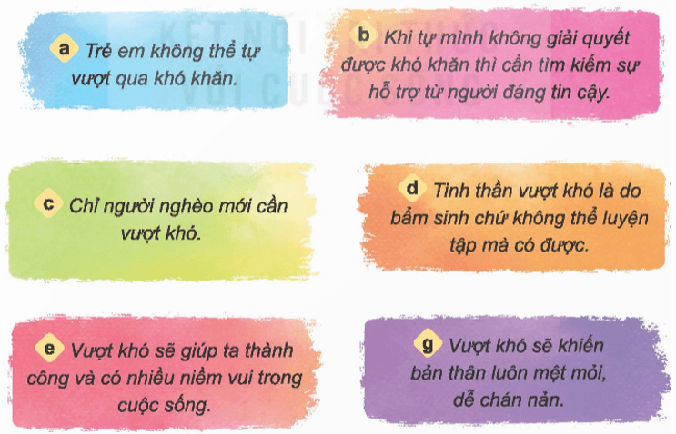  - GV mời đại diện HS phát biểu, nêu ý kiến. Các HS khác lắng, nhận xét, bổ sung ý kiến (nếu có).  - GV khen thưởng các nhóm làm việc tốt.  - GV nhận xét và kết luận: Bất cứ ai trong cuộc đời đều gặp phải những khó khăn cần phải vượt qua. Lứa tuổi HS chúng ta cũng có những khó khăn của mình. Việc nhận ra những khó khăn sẽ giúp chúng ta có nghị lực và biết cách vượt qua. Vượt khó là do bản thân của từng người rèn luyện, trau dồi hằng ngày, không phải tự nhiên mà có | - HS quan sát tranh ở SGK và thảo luận nhóm. Đại diện các nhóm trình bày:  - Đại diện các nhóm khác nhận xét.  - HS lắng nghe.
3. Hoạt động luyện tập. (15 phút)
Hoạt động 2: Dự đoán điều có thể xảy ra  - GV yêu cầu HS thảo luận nhóm đôi, đọc yêu cầu bài tập 2 và trả lời câu hỏi: Em hãy cho biết điều gì có thể xảy ra khi gặp khó khăn nếu:  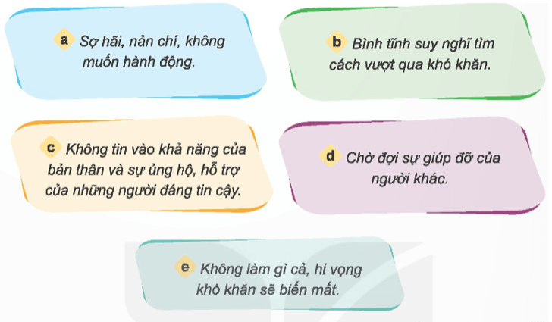  - GV mời đại diện 2 – 3 nhóm trình bày kết quả thảo luận. Các HS khác lắng nghe, nhận xét, nêu ý kiến bổ sung (nếu có).  - GV nhận xét, đánh giá và kết luận.  - GV nhận xét tinh thần, thái độ học tập, chốt đáp án đúng. | - HS thảo luận và trình bày:  a. Nếu sợ hãi, nản chí, không muốn hành động khi gặp khó khăn thì sẽ không thể thành công trong học tập và cuộc sống, bên cạnh đó nếu cứ mãi lo lắng và sợ hãi, không dám hành động thì chúng ta không thể biết mình có thể làm được những gì, không khám phá được những khả năng của bản thân.  b. Nếu khi gặp khó khăn, ta giữ được bình tĩnh để suy nghĩ sáng suốt, xem tất cả mọi khó khăn, thử thách chỉ là tạm thời, chấp nhận thay đổi, thực hiện các biện pháp, điều chỉnh theo nó thì sẽ vượt qua được khó khăn và đạt được thành công.  c. Việc không tin vào khả năng của bản thân và sự hỗ trợ, ủng hộ của những người đáng tin cậy khi gặp khó khăn sẽ làm cho bản thân luôn mặc cảm, tự ti, không hiểu được bản thân, không xác định được điểm mạnh, điểm yếu của bản thân để xác định các biện pháp vượt qua khó khăn; dễ mắc các triệu chứng tâm lí không tốt như trầm cảm, lo âu, mệt mỏi,...  d. Nếu luôn ỷ lại, chờ đợi sự giúp đỡ của người khác khi gặp khó khăn sẽ khiến bản thân có thói quen dựa dẫm, lười lao động, lười suy nghĩ, thụ động trong tư duy, thiều năng lực để đưa ra những quyết định trong những trường hợp cụ thể, không làm chủ được cuộc đời, không có bản lĩnh, sáng tạo, trở thành gánh nặng cho gia đình và xã hội,...  e. Khi gặp khó khăn mà không làm gì cả, hi vọng khó khăn đó tự biến mất sẽ không thể đưa đến thành công, vì những khó khăn đã xảy ra không thể tự biến mất được mà đòi hỏi phải có những hành động và biện pháp cụ thể.
4. Hoạt động vận dụng. (3 phút)
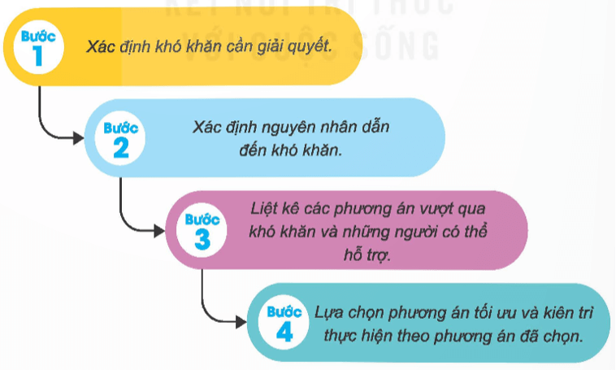  - GV cho hs đọc yêu cầu và làm việc theo nhóm: Em hãy vận dụng các bước dưới đây để giúp bạn vượt qua khó khăn trong những tình huống ở Hoạt động 1 phần Khám phá. | - HS thảo luận nhóm và trình bày theo bảng dưới
Tình huống | Bước 1: Xác định khó khăn cần giải quyết. | Bước 2: Xác định nguyên nhân dẫn đến khó khăn. | Bước 3: Liệt kê các phương án vượt qua khó khăn và những người có thể hỗ trợ. | Bước 4: Lựa chọn phương án tối ưu và kiên trì thực hiện theo phương án đã chọn.
1 | Nhớ lại công thức toán học mà cô đã dạy | Kiến thức đã được học từ kì trước, bản thân không ôn lại kiến thức đó. | - Nhờ sự giúp đỡ của bạn bè, thầy cô giáo để nhắc lại công thức toán học  - Không làm bài tập đó.  - Chép bài bạn bên cạnh | - Nhờ sự giúp đỡ của bạn bè, thầy cô giáo để nhắc lại công thức toán học, sau đó tiến hành giải quyết bài tập.  - Về nhà, tự củng cố, rèn luyện kiến thức mà ngày hôm nay đã quên.
2 | Phát biểu được những điều mình muốn nói | Sự tự ti trước đám đông | - Không bao giờ giơ tay phát biểu  - Viết câu trả lời vào giấy, sau đó đứng dậy đọc  - Rèn luyện sự tự tin của bản thân cùng với bạn bè/ thầy cô/những người xung quanh, dám thử thách mình đứng trước đám đông nhiều hơn | - Tự rèn luyện khả năng giao tiếp của mình trước đám đông bằng cách thường xuyên tập luyện (tự nói trước gương, phát biểu trong nhóm, ...)
3 | Những lời nói không đúng của bạn bè về mình | - Bạn bè không biết rõ câu chuyện của mình | - Không quan tâm đến những lời nói ấy nữa  - Kể lại những lời nói không đúng mà bạn bè đã từng nói cho thầy cô giáo nghe.  - Tìm nhóm bạn đó và nói chuyện để tìm hiểu lý do bạn hiểu sai về mình, từ đó đề xuất cách giải quyết mâu thuẫn hai bên (có thể nhờ sự hỗ trợ của thầy, cô giáo; người thân) | Gặp mặt nhóm bạn đó, hỏi lí do tại sao có những lời không đúng về mình. Từ đó, xác định lý do đó đến từ chính bản thân mình hay từ người khác. Nếu chính cách cư xử của mình làm người khác hiểu nhầm thì bản thân tự giác khắc phục. Nếu đến từ người khác, nhờ đến sự hỗ trợ của những người uy tín.
4 | Vấn đề sức khỏe cần được cải thiện | Tùy vào hoàn cảnh, nguyên nhân có thể đến từ bản thân hoặc do các vấn đề khách quan khác gây ra | - Lợi dụng việc ốm để nghỉ học, sau đó xin cô làm bài kiểm tra bù  - Suy nghĩ tích cực, uống thuốc đầy đủ, nâng cao đề kháng để quay trở lại trường, quay lại việc học, chuẩn bị tinh thần sẵn sàng cho bài kiểm tra sắp tới | - Trước mắt, nhanh chóng cải thiện tình trạng sức khỏe của bản thân (tránh xa khỏi nguồn lây bệnh, ăn uống điều độ, uống thuốc đúng liều,...), sau đó quay lại trường học để chuẩn bị cho bài kiểm tra sắp tới.  - Về lâu dài, xem xét lại nguyên nhân gây ra ốm. Nếu xuất phát từ chính bản thân, cần có các biện pháp để bảo vệ sức khỏe, tránh tình trạng ốm xảy ra.
5 | Các công việc nhà trong gia đình | - Bố mẹ đi làm xa  - Ông bà đang bị ốm | - Mặc kệ các việc nhà trong gia đình.  - Liên lạc với bố mẹ để cùng bố mẹ đưa ra phương án giải quyết. | Trước mắt, bản thân tự giác, chủ động hoàn thiện các công việc nhà. Sau đó, liên hệ với bố mẹ để cùng nhau đề xuất phương án giải quyết hợp lý.
IV. ĐIỀU CHỈNH SAU BÀI DẠY:

Thứ Ba ngày 11 tháng 11 năm 2025
Tiếng Việt
VIẾT: TÌM HIỂU CÁCH VIẾT ĐOẠN VĂN GIỚI THIỆU
NHÂN VẬT TRONG MỘT CUỐN SÁCH
I. YÊU CẦU CẦN ĐẠT.
1. Năng lực đặc thù:
- Nhớ lại cách viết đoạn văn giới thiệu nhân vật trong một cuốn sách.
- Góp phần phát triển năng lực ngôn ngữ.
- Biết vận dụng kiến thức từ bài học để vận dụng vào thực tiễn.
2. Năng lực chung:
- Năng lực tự chủ, tự học: Tích cực học tập, tiếp thu kiến thức để thực hiện tốt nội dung bài học.
- Năng lực giải quyết vấn đề và sáng tạo: Nâng cao kĩ năng viết đoạn văn
- Năng lực giao tiếp và hợp tác: Phát triển năng lực giao tiếp trong trò chơi và hoạt động nhóm.
3. Phẩm chất:
- Phẩm chất nhân ái: Thông qua bài học, biết trân trọng nét riêng của mọi người trong cuộc sống.
- Phẩm chất chăm chỉ: Có ý thức tự giác trong học tập, trò chơi và vận dụng.
- Phẩm chất trách nhiệm: Biết giữ trật tự, lắng nghe và học tập nghiêm túc.
II. ĐỒ DÙNG DẠY HỌC.
- GV: Kế hoạch bài dạy, bài giảng Power point. SGK và các thiết bị, học liệu phụ vụ cho tiết dạy.
- HS: SGK
III. CÁC HOẠT ĐỘNG DẠY HỌC CHỦ YẾU.
Hoạt động của giáo viên | Hoạt động của học sinh
1. Khởi động: (3 phút)
- GV giới thiệu bài hát “Em yêu trường em”, sáng tác Hoàng Vân để khởi động bài học.  + GV cùng trao đổi với HS về nội dung bài hát.  - GV nhận xét và dẫn dắt vào bài mới. | - HS lắng nghe bài hát “Em yêu trường em”  - HS cùng trao đổi với GV vè nội dung bài hát.  - HS lắng nghe.
2. Khám phá. (28-30 phút)
Bài 1: Đọc bài văn và thực hiện yêu cầu.  - GV mời 1 HS đọc bài văn. GV giải thích cách thực hiện nhiệm vụ.  - GV mời học sinh đọc lại yêu cầu theo nhóm bàn để nắm rõ nội dung bài.  - GV mời HS làm việc theo nhóm, đọc kĩ bài văn và trả lời các câu hỏi dưới đây:  a. Đoạn văn trên có nội dung chính là gì?  Chon đáp án đúng  a. Nếu tình cảm, cảm xúc của người viết đối với Mi-lô.  b. Giới thiệu nhân vật Mi-lô trong cuốn sách Truyện kể hàng đêm dành cho các cô bé cá tính.  c. Nếu lí do người viết yêu thích cuốn sách Truyện kể hàng đêm dành cho các cô bé cá tính..  d.Kể về 100 người phụ nữ nổi tiếng trên thế giới  b. Tìm phần mở đầu và kết thúc của đoạn văn mỗi phần cho biết thông tin gì?  C Triển khai nhân vật đặc điểm của Mi-lô  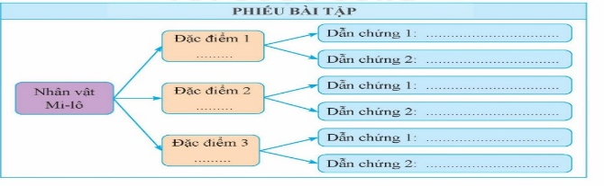  - GV mời các nhóm trình bày kết quả.  - Mời cả lớp nhận xét nhận xét.  - GV nhận xét chung, tuyên dương và tổng kết:  Qua bài tập 1 các em đã được làm quen với một kiểu viết đoạn văn giới thiệu nhân vật trong một cuốn sách. Người viết có thể sáng tạo thêm một số chi tiết kể, tả,… Tuỳ theo sự tưởng tượng của mỗi người, mà các chi tiết sáng tạo sẽ được đặt vào vị trí phù hợp trong bài văn. |  | - 1 HS đọc yêu cầu bài 1. Cả lớp lắng nghe bạn đọc.  - HS đọc bài theo nhóm:  - HS làm việc theo nhóm, cùng nhau đọc bài văn và đưa ra cách trả lời:  a. Đoạn văn trên có nội dung chính là gì?  Đáp án b. Giới thiệu nhân vật Mi-lô trong cuốn sách Truyện kể hàng đêm dành cho các cô bé cá tính  b. Mở đầu: Từ đầu đến người Cu ba.  Nội đung: Cho biết tên nhân vật được giới thiệu, tên cuốc sách có nhhan vật đó và ấn tượng chung của người giới thiệu đối với nhân vật đó  Kết thúc: nhờ tài năng ….hết  Nội dung: Nêu nhận định tổng quan của người đọc về nhân vật trong cuốn sách.  c. Các chi tiết sáng tạo  Tài năng, chơi được mọi loại trống, kiên trì theo đuổi ước mơ vượt qua quy ước của con trai chỉ chơi trống, thuyết phục cha cho tham gia lớp nhạc cụ, rèn khả năng cảm nhận âm thanh và tự tin  - HS lắng nghe.
Bài 2: Những lưu ý khi viết đoạn văn giới thiệu nhân vật trong một cuốn sách  - GV mời 1 HS đọc yêu cầu bài tập 2  - GV mời cả lớp làm việc chung.  - GV mời HS trả lời.  - GV mời cả lớp nhận xét, bổ sung.  - GV nhận xét, tuyên dương và chốt. |  | - 1 HS đọc yêu cầu bài tập 2. Cả lớp lắng nghe.  + Bố cục đoạn văn ( mở đầu, triển khai,kết thúc)  + Cách lựa chọn đặc điểm của nhân vật dể giói thiệu  + Các đưa dẫn chứng làm rõ đặc điểm của nhân vật.  + Tình cảm, cảm xũa của người đọc đối với nhân vật  + HS đọc ghi nhớ của bài
3. Vận dụng trải nghiệm. (3 phút)
- GV nêu yêu cầu để HS tha gia vận dụng:  1/ Nêu điều em học tập được từ giới thiệu nhân vật trong một cuốn sách  2/ Sáng tạo chi tiết về số tay Tiếng việt ”  - GV mời HS làm việc chung cả lớp và trình bày vào phiếu học tập.  - GV chấm một số bài, đánh giá nhận xét, tuyên dương.  - GV nhận xét tiết dạy.  - Dặn dò bài về nhà. | - HS tham gia để vận dụng kiến thức đã học vào thực tiễn.  - HS làm việc chung cả lớp và trình bày vào phiếu học tập. Nộp phiếu học tập để GV chấm, đánh giá kĩ năng vận dụng vào thựuc tiễn.  - HS lắng nghe, rút kinh nghiệm.
IV. ĐIỀU CHỈNH SAU BÀI DẠY:
................................................................................................................................

Toán
Bài 22: PHÉP CHIA SỐ THẬP PHÂN (T1)
I. YÊU CẦU CẦN ĐẠT:
1. Năng lực đặc thù:
- Củng cố phép chia số thập phân
- Hiểu được cách tính chia số thập phân cho một số tự nhiên, giải một số bài toán liên quan đến chia số thập phân cho một số tự nhiên
- HS có cơ hội phát triển năng lực lập luận, tư duy toán học và năng lực giao tiếp toán học.
2. Năng lực chung:
- Năng lực tự chủ, tự học: Chủ động tích cực tìm hiểu phép chia số thập phân cho một số tự nhiên
- Năng lực giải quyết vấn đề và sáng tạo: Biết vận dụng được phép chia để giải quyết một số tình huống thực tế.
- Năng lực giao tiếp và hợp tác: Có thói quen trao đổi, thảo luận cùng nhau hoàn thành nhiệm vụ dưới sự hướng dẫn của giáo viên.
3. Phẩm chất:
- Phẩm chất chăm chỉ: Ham học hỏi tìm tòi để hoàn thành tốt nội dung học tập.
- Phẩm chất trách nhiệm: Có ý thức trách nhiệm với lớp, tôn trọng tập thể.
II. ĐỒ DÙNG DẠY HỌC
- GV: Kế hoạch bài dạy, bài giảng Power point. SGK và các thiết bị, học liệu phụ vụ cho tiết dạy.
- HS: SGK

III. CÁC HOẠT ĐỘNG DẠY HỌC CHỦ YẾU.
Hoạt động của giáo viên |  |  | Hoạt động của học sinh
1. Khởi động: (3 phút)
- GV tổ chức ôn lại bài học.  * Muốn nhân số thập phân với một số tự nhiên ta làm như thế nào?  - GV Nhận xét, tuyên dương.  - GV dẫn dắt vào bài mới |  |  | - HS tham gia  - Ta thực hiện nhân như hai số tự nhiên.  Đếm xem trong phần thập của số thập phân có bao nhiêu chữ số rồi dùng dấu phẩy tác ở tích ra bây nhiêu chữ số kể từ phải sang trái  - HS lắng nghe.
2. Khám phá: (15 phút)
a) GV giới thiệu tình huống qua tranh, mời HS quan sát và nêu tình huống: Mai và Rô-bốt đến thăm một vườn ươm cây giống và nói chuyện với chú kĩ sư.  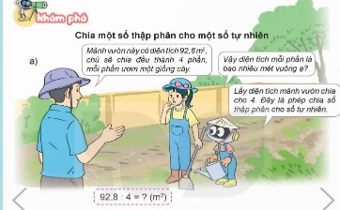  - Để thực hiện được phép chia trên ta làm thế nào?  - GV cùng HS thực hiện cách chia  - GV gọi HS nhận xét, bổ sung, sửa bài (nếu cần).  - GV nhận xét, kiểm tra bảng con.  - GV hướng dẫn HS đặt tính và thực hiện phép tính chia một số thập phân cho một số tự nhiên.  - GV hỏi  + Vậy chúng ta phải thực hiện phép chia theo thứ tự nào?  - GV nêu các bước chia:  => Muốn chia một số thập phân cho một số tự nhiên ta làm như sau:  + Ta thực hiện chia phần nguyên của số bị chia cho số chia.  + Viết dấu phẩy vào bên phải của thương vừa tòm được trước khi lấy chữ số đầu tiên ở phần thập phân của số bị chia để tiếp tục thực hiện phép chia  + Tiếp tục chia với từng chữ số ở phần thập phân của số bị chia.  b) GV ghi bảng phép tính chia 19,95 : 19 và yêu cầu HS thực hiện vào bảng con.  - GV gọi HS nhận xét, bổ sung, sửa bài (nếu cần).  - GV nhận xét, kiểm tra bảng con.  - GV hỏi:  + Muốn chia một số thập phân cho một số tự nhiên ta làm như thws nào?  - GV củng cố cách đặt tính và thực hiện phép tính chia một số thập phân cho một số tự nhiên. | - HS quan sát tranh và cùng nhau nêu tình huống:  - Ta có thể chuyển về phép chia số tự nhiên:  92,8m = 9 820 dm  - 1 học sinh lên bảng thực hiện  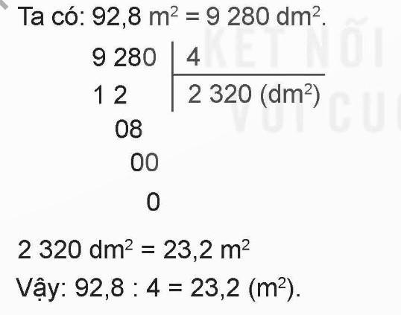  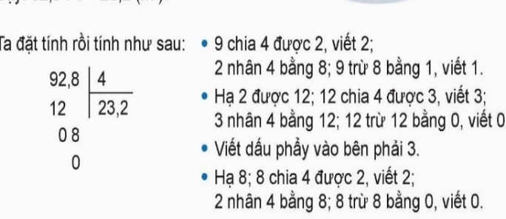  + Chia theo thứ tự từ phải sang trái.  - HS nêu  - 1 HS làm bảng lớp, lớp làm bảng con.  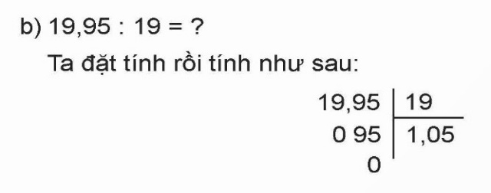  - HS nêu:  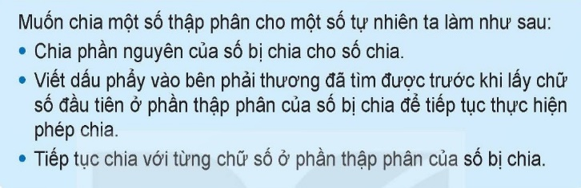
2. Hoạt động. (15 phút)
Bài 1. Đặt tính rồi tính.  - GV gọi HS đọc và xác định yêu cầu bài tập  0,36 : 9 ; 95,2 : 68; 5,28 : 4  - GV mời HS làm việc nhóm đôi: thực hiện chia số thập phân cho số tự nhiên  - Đổi vở kiểm tra chéo  - Nhận xét chữa bài. |  | - HS đọc đề bài, cả lớp theo dõi..  - HS làm việc nhóm đôi: thực hiện chia số thập phân cho số tự nhiên trong bài tập 1:  - Các nhóm báo cáo kết quả.  - Các nhóm khác nhận xét, bổ sung.
  0,36 | 9 |  |  | 95,2 | 68 |  | 5,28 | 4
  036  0 | 0,04 |  |  | 272  00 | 1,4 |  | 12  08  0 | 1,32
Bài 2  - GV gọi HS đọc và xác định yêu cầu bài tập  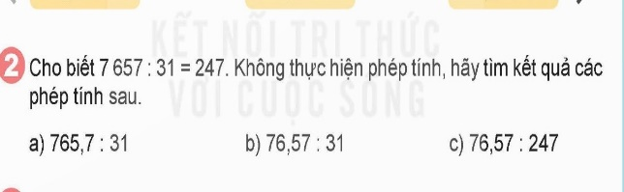  - GV HD HS làm bài  Mẫu: Biết 5 187 : 19 = 273 thì ta có thể nhẩm kết quả: 518,7:19 = 27,3  - HS làm bài  - GV mời các nhóm báo cáo kết quả.  - Mời các nhóm khác nhận xét, bổ sung.  - GV nhận xét tuyên dương (sửa sai) |  | - HS đọc đề bài, cả lớp theo dõi.  - 1 HS làm bảng lớp, lớp làm vở nháp.  51,87 : 19 = 2,73; 51,87 : 273 = 0,19  - Các nhóm báo cáo kết quả.  - Các nhóm khác nhận xét, bổ sung.
Bài 3  - GV gọi HS đọc và xác định yêu cầu bài tập  + Có bao nhiêu yến cá?  + Số cá đó được chia đều vào bao nhiêu khay?  + Nếu muốn biết cân nặng của cá đựng trong mỗi khay thì ta phải thực hiện phép tính gì?”  - GV mời HS làm việc nhóm đôi: thực hiện chia số thập phân cho số tự nhiên  - GV nhận xét tuyên dương (sửa sai) |  | - HS đọc  + Có 9,68 yến  + Chia đều vào 8 khay  + Thực hiện phép chia  - 1 HS làm bảng lớp, lớp làm vở nháp.  Bài giải  Số yến cá trong mỗi khay ỉà:  9,68 : 8 = 1,21 (yến)  Đáp số: 1,21 yến cá.  - Các nhóm báo cáo kết quả.  - Các nhóm khác nhận xét, bổ sung.
3. Vận dụng trải nghiệm.
- GV tổ chức vận dụng bằng các hình thức như trò chơi Ai nhanh ai đúng? sau bài học để học sinh thực hiện nhanh phép tính nhân với số có một chữ số.  - Ví dụ: GV thẻ các phép tính chia và thẻ các kết quả. Chia lớp thành 2 đội A và B, phát thẻ cho 2 đội. Cho 2 đội 3 phút thảo luận. Mời 2 đội tham gia trải nghiệm.  - Nhận xét, tuyên dương.  - GV nhận xét, dặn dò bài về nhà. |  | - HS lắng nghe trò chơi.  - Các nhóm lắng nghe luật chơi.  - Các nhóm tham gia chơi.  - Các nhóm rút kinh nghiệm.
IV. ĐIỀU CHỈNH SAU BÀI DẠY:
................................................................................................................................

Lịch sử và Địa lí
Bài 8: ĐẤU TRANH GIÀNH ĐỘC LẬP THỜI KÌ
BẮC THUỘC (T2)
I. YÊU CẦU CẦN ĐẠT
1. Năng lực đặc thù:
- Kể được tên và vẽ được trục gian thể hiện một số cuộc khởi nghĩa tiêu biểu trong thời kì Bắc thuộc.
- Sưu tầm và kể lại được một số câu chuyện về Hai Bà Trưng, Bà Triệu, Lý Bí, Phùng Hưng, Ngô Quyền ….
- Năng lực nhận thức lịch sử thông qua việc kể được tên một số cuộc khởi nghĩa tiêu biểu trong thời kì Bắc thuộc; kể lại được một số câu chuyện về Hai Bà Trưng, Bà Triệu, Lý Bí, Phùng Hưng, Ngô Quyền ….
- Vận dụng kiến thức, kỹ năng đã học.
2. Năng lực chung:
- Năng lực tự chủ, tự học: Chủ động tích cực thực hiện nhiệm vụ được phân công.
- Năng lực giải quyết vấn đề và sáng tạo: Liên hệ, phát hiện một số vấn đề từ các nhiệm vụ học tập và đưa ra cách giải quyết các vấn đề đó.
- Năng lực giao tiếp và hợp tác: Tự tin trao đổi với thành viên trong nhóm cũng như trình bày trước lớp một số câu chuyện được sưu tầm về Hai Bà Trưng, Bà Triệu, Lý Bí, Phùng Hưng, Ngô Quyền ….
3. Phẩm chất:
- Phẩm chất yêu nước: Biết thể hiện lòng kính phục, biết đối với những anh hùng dân tộc trong cuộc khởi nghĩa thời kì Bắc thuộc.
- Phẩm chất chăm chỉ: Chủ động học tập, tìm hiểu về một số cuộc khởi nghĩa tiêu biểu trong thời kì Bắc thuộc.
- Phẩm chất trách nhiệm: Có ý thức bảo vệ và giữ gìn truyền thống yêu nước của dân tộc Việt Nam.
II. ĐỒ DÙNG DẠY HỌC
- GV: Kế hoạch bài dạy, bài giảng Power point. Tranh ảnh, tư liệu về các cuộc khởi nghĩa của Hai bà Trưng, Bà Triệu, Lý Bí, Phùng Hưng, NGô Quyền.
- HS: SGK

III. CÁC HOẠT ĐỘNG DẠY HỌC CHỦ YẾU.
Hoạt động của giáo viên | Hoạt động của học sinh
1. Khởi động: (3 phút)
- GV trình chiếu cho HS xem một số hình ảnh về các cuộc đấu tranh tiêu biểu thời kì Bắc thuộc và yêu cầu HS xác định cuộc kháng chiến qua từng bức tranh.  - GV nhận xét, tuyên dương và dẫn dắt vào bài mới. | - HS quan sát hình ảnh.  - HS xác định cuộc kháng chiến qua từng bức tranh.  - HS lắng nghe.
2. Khám phá: (15 phút)
Hoạt động 2. Kể chuyện về một số nhân vật tiêu biểu trong cuộc đấu tranh chống Bắc thuộc. (Làm việc theo nhóm).  1. Trưng Vương trừ giặc Hán  - GV yêu cầu HS quan sát hình 1 SGK trang 37 rồi nêu nội dung trong hình.  - GV giảng giải thêm:  Trưng Vương trừ giặc hán (tranh dân gian Đông Hồ): Bức tranh tái hiện cảnh nghĩa quân Hai Bà Trưng truy đuổi giặc Hán với khí thế tiến công mạnh mẽ. Hai Bà TRưng hùng dũng cưỡi voi xông trận, quân Hán thua thoá chạy tan tác.  - GV yêu cầu HS đọc thầm câu chuyện Lịch sử Trưng Vương trừ giặc Hán.  - GV yêu cầu HS kể lại câu chuyện Lịch sử trong nhóm  2. Lý Bí và Nhà nước Vạn Xuân  - GV yêu cầu HS quan sát hình 2 SGK trang 38 rồi nêu nội dung trong hình.  - GV giảng giải thêm:  + Lý Bí xuất thân từ một hoà trưởng địa phương, quê ông ở Thái Bình. Ông giữ chức quan nhỏ trong chính quyền đô hộ. Với lòng yêu nước, thương dân, bất bình trước bè lũ đô hộ, ông sớm bỏ quan, về quê. Ông cùng với Tinh Thiều mưu tính việc khởi nghĩa, chiêu tập hiền tài.  + Trải qua nhiều cuộc chiến Lý Bí đã giành thắng lợi cả hai chiến trường biên giới Nam, Bắc. Mùa xuân năm 544, Ly Bí dựng lên một nước mới, quốc hiệu Vạn Xuân, đóng đô ở miền cửa sông Tô Lịch. Lý Bí là người Việt Nam đầu tiên tự xưng Hoàng đế, niên hiệu Lý Nam Đế.  + Sau khi Lý Bí mất, nhân dân ở nhiều nơi thuộc các tỉnh: Thái Bình, Thái Nguyê, Hà Nội, Vĩnh Phúc... đã lập đến thờ để tưởng nhớ công lao to lớn của nhà vua. Trong đó, đền thờ ở Phú Thọ là nơi đặt lăng mộ của nhà vua.  - GV yêu cầu HS đọc thầm câu chuyện Lịch sử Lý Bí và nhà nước Vạn Xuân.  - GV yêu cầu HS kể lại câu chuyện Lịch sử trong nhóm.  3. Ngô Quyền đại phá quân Nam Hán.  - GV yêu cầu HS quan sát hình 3 SGK trang 38 rồi nêu nội dung.  - GV giảng giải thêm:  Ngô Quyền quê ở Đường Lâm (Sơn Tây, Hà Nội), ông xuất thân trong một gia đình quý tộc. Năm 938, trên sông Bạch Đằng lịch sử, Ngô Quyền đã lãnh đạo quân dân ta lập trận địa cọc ngầm vây, đánh bại quân nam Hán xâm lược, kết thúc hơn 1000 năm Bắc thuộc, mở ra thời kì độc lập, tự chủ lâu dài của dân tộc.  - GV yêu cầu HS kể lại các câu chuyện Lịch sử trong nhóm.  - GV tổ chức cho các nhóm kể lại câu chuyện về một nhân vật lịch sử tiểu biểu trong cuộc đấu tranh chống Bắc thuộc theo cách của mình.  - GV yêu cầu nhóm khác chú ý nghe rồi nhận xét, bổ sung.  - GV đặt câu hỏi khi HS kể xong câu chuyện.  + Em hãy cho biết câu chuyện nhắc đến nhân vật lịch sử nào?  + Em hãy nêu những việc làm của nhân vật lịch sử đó.  + Bày tỏ cảm nghĩ của em về nhân vật lịch sử đó.  - GV nhận xét và chuẩn kiến thức cho HS.  - GV nhận xét, tuyên dương. | - HS quan sát hình 1 SGK trang 37 rồi nêu nội dung.  - HS lắng nghe.  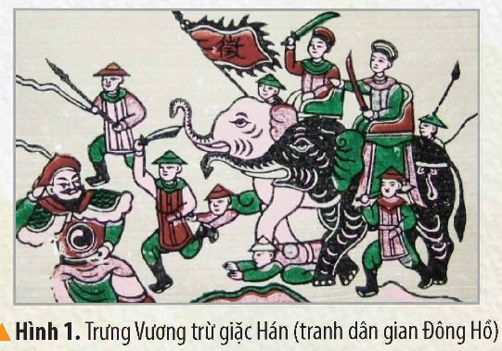  - HS đọc thầm câu chuyện Lịch sử Trưng Vương trừ giặc Hán.  - HS kể lại các câu chuyện Lịch sử trong nhóm.  - HS đọc thầm câu chuyện Lịch sử Lý Bí và Nhà nước Vạn Xuân.  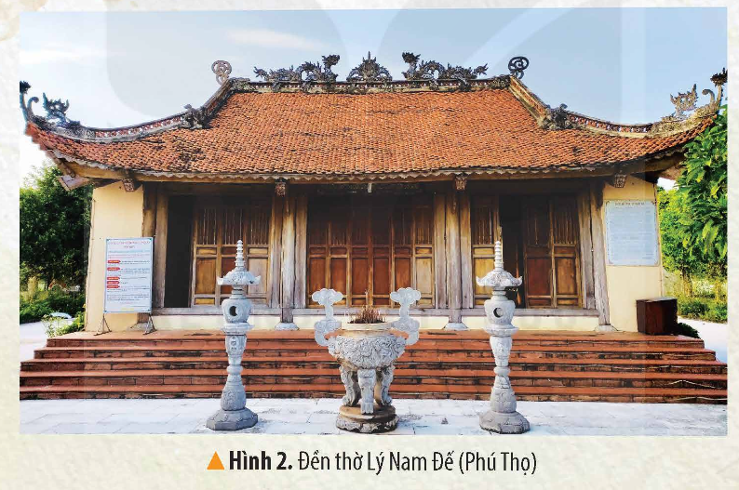  - HS lắng nghe.  - HS đọc thầm câu chuyện Lịch sử Lý Bí và nhà nước Vạn Xuân.  - HS kể lại các câu chuyện Lịch sử trong nhóm.  - HS quan sát hình 3 SGK trang 38 rồi nêu nội dung.  - HS lắng nghe.  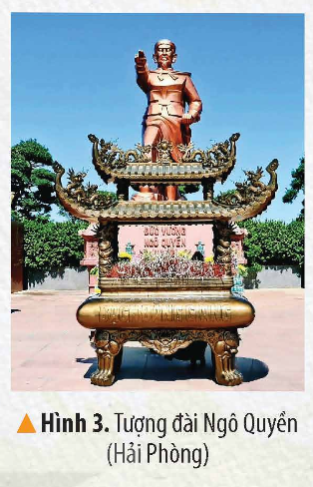  - HS kể lại các câu chuyện Lịch sử trong nhóm.  - Đại diện nhóm kể lại câu chuyện về một nhân vật lịch sử tiểu biểu trong cuộc đấu tranh chống Bắc thuộc.  - HS chú ý nghe bạn kể rồi nhận xét, bổ sung.  - HS chia sẻ điều em biết được qua câu chuyện đó.  - HS trả lời câu hỏi sau khi kể câu chuyện.  - HS lắng nghe, ghi nhớ kiến thức.
3. Luyện tập. (15 phút)
- GV yêu cầu HS thảo luận trả lời câu hỏi.  + Em hãy cho biết các câu chuyện nhắc đến nhân vật lịch sử nào?  + Em hãy nêu những việc làm của nhân vật lịch sử đó.  + Bày tỏ cảm nghĩ của em về nhân vật lịch sử đó.  - GV yêu cầu mỗi nhóm trình bày sản phẩm của nhóm mình.  - GV nhận xét, tuyên dương. | - HS trả lời câu hỏi.  + Hai Bà Trưng  Lý Bí  Ngô Quyền  + Cuộc khởi nghĩa Hai Bà Trưng đã chứng tỏ tinh thần đấu tranh bất khuất của nhân dân ta, tạo tiền đề cho việc khôi phục nền độc lập, tự chủ của nước nhà.  Cuộc khởi nghĩa Lý Bí thể hiện lòng yêu nước, khẳng định sự trưởng thành về ý thức đấu tranh giành độc lập của nhân dân ta.  Chiến thắng Bạch Đằng cua Ngô Quyền đã chấm dứt hoàn toàn ách đô hộ của phong kiến phương Bắc, mở ra thời kì độc lập, tự chủ lâu dài cho dân tộc.  - Đại diện nhóm trình bày.  - HS lắng nghe.
4. Vận dụng trải nghiệm. (3 phút)
- GV yêu cầu HS nêu cảm xúc về các câu chuyện Lịch sử đã học.  - Nhận xét sau tiết dạy, dặn dò về nhà.  + GV nhắc HS về nhà sưu tầm những câu chuyện Lịch sử về cuộc đấu tranh trong thời kì Bắc thuộc. | - HS nêu cảm xúc về các câu chuyện Lịch sử đã học.  - HS lắng nghe, rút kinh nghiệm.
IV. ĐIỀU CHỈNH SAU BÀI DẠY:
..............................................................................................................................

Thứ Tư ngày 12 tháng 11 năm 2025
Tiếng Việt
ĐỌC: TẤM GƯƠNG TỰ HỌC
I. YÊU CẦU CẦN ĐẠT.
1. Năng lực đặc thù:
- Đọc đúng từ ngữ câu đoạn và toàn bộ câu chuyện “Tấm gương tự học” biết đọc diễn cảm phù hợp với giọng đọc, lời kể trong câu chuyện.
- Đọc hiểu: Biết nhận biết những chi tiết chính có trong văn bản và hiểu ý nghĩa câu chuyện Tạ Quang Bửu là một tấm gương sáng về tự học, nên học tập ông
- Hiểu điều tác giả muốn nói qua câu chuyện “Tấm gương tự học”: những Tài năng và công lao của ông đói với việc ông tham gia cùng Bác tiếp khách nước ngoài sự đa tài uyên bác của ông được mọi người ghi nhận
2. Năng lực chung:
- Năng lực tự chủ, tự học: Tích cực tập đọc, cố gắng luyện đọc đúng, luyện đọc diễn cảm tốt.
- Năng lực giải quyết vấn đề và sáng tạo: Nâng cao kĩ năng tìm hiểu ý nghĩa nội dung bài đọc và vận dụng vào thực tiễn.
- Năng lực giao tiếp và hợp tác: Phát triển năng lực giao tiếp trong trả lời các câu hỏi và hoạt động nhóm.
3. Phẩm chất:
- Phẩm chất yêu nước: Biết yêu quê hương thông qua nhân vật.
- Phẩm chất nhân ái: Thông qua bài đọc, biết yêu quý bạn bè, tích cực hoạt đông tập thể.
- Phẩm chất chăm chỉ: Có ý thức tự giác tập đọc, trả lời các câu hỏi.
- Phẩm chất trách nhiệm: Biết giữ trật tự, lắng nghe và học tập nghiêm túc.
II. ĐỒ DÙNG DẠY HỌC.
- GV: Kế hoạch bài dạy, bài giảng Power point. SGK và các thiết bị, học liệu phụ vụ cho tiết dạy.
- HS: SGK
III. CÁC HOẠT ĐỘNG DẠY HỌC CHỦ YẾU.
Hoạt động của giáo viên | Hoạt động của học sinh
1. Khởi động: (3 phút)
- GV tổ chức đọc lại bài cũ Thư gửi các học sinh  - GV Nhận xét, tuyên dương.  - GV nhắc HS và dẫn dắt vào bài mới. | HS đọc lại bài và nếu lại nội dung toàn bài
2. Khám phá. (28-30 phút)
2.1. Luyện đọc đúng.  - GV đọc mẫu lần 1: Đọc diễn cảm cả bài, với ngữ điệu chung: chậm rãi, tình cảm; nhấn giọng ở những từ ngữ thể hiện tâm trạng, cảm xúc của nhân vật.  - GV HD đọc: Đọc diễn cảm cả bài, cần biết đọc phù hợp với lời người kể chuyện, lời đối thoại của các bạn nhỏ trong câu chuyện.  - Gọi 1 HS đọc toàn bài.  - GV chia đoạn:  + Đoạn 1: Từ đầu đến uyên bác hiếm có.  + Đoạn 2: Tiếp theo đến … khi ốm đau?  + Đoạn 3: Tiếp theo đến … Lê Quý Đôn thời nay.  + Đoạn 4: Phần còn lại.  - GV gọi 4 HS đọc nối tiếp theo đoạn.  - GV hướng dẫn luyện đọc từ khó: Công hàm ngã tóm xuống suối, Tiếng Nga, bức công hàm ,chính khách..  - GV hướng dẫn luyện đọc câu:  - GV HD đọc đúng ngữ điệu :những từ ngữ thể hiện tâm trạng, cảm xúc của nhân vật. Đọc chậm rãi, tình cảm; nhấn giọng ở đã  Chỉ tự học tiếng Nga trong ba tháng/ mà ông  thể dịch trôi chảy/ các tài liệu quân sự tiếng Nga//Ông giúp Bác Hồ/ soạn thảo những bức công hàm bằng tiếng Anh//….  - GV mời 4 HS đọc nối tiếp đoạn.  - GV nhận xét tuyên dương. |  | - Hs lắng nghe GV đọc.  - HS lắng nghe giáo viên hướng dẫn cách đọc.  - 1 HS đọc toàn bài.  - HS quan sát và đánh dấu các đoạn.  - 4 HS đọc nối tiếp theo đoạn.  - HS đọc từ khó.  - 2-3 HS đọc câu.  - HS lắng nghe cách đọc đúng ngữ điệu.  - 4HS đọc nối tiếp theo đoạn.
2.2. Luyện đọc diễn cảm.  - GV đọc mẫu diễn cảm toàn bài, giọng đọc phù hợp với ngữ điệu bài đọc .  - GV Hướng dẫn cách đọc diễn cảm:  + Đọc cả bài với giọng đọc nhẹ nhàng thiết tha, tự hào đói với nhan vật Tạ Quang Bửu  - GV yêu cầu HS luyện đọc diễn cảm theo nhóm đôi một số câu thể hiện lời nói của các nhân vật.  - GV theo dõi nhận xét, tuyên dương (sửa sai). |  | - HS lắng nghe GV đọc mẫu diễn cảm.  - HS nghe GV hướng dẫn cách đọc.  - HS luyện đọc nhóm đôi:
2.3. Luyện đọc toàn bài.  - GV gọi 4 HS đọc nối tiếp theo đoạn.  - GV nhận xét, tuyên dương (sửa sai)  - GV mời HS luyện đọc theo cặp.  - GV nhận xét, tuyên dương (sửa sai)  - GV nhận xét chung. |  | - 4 HS đọc nối tiếp theo đoạn.  - HS lắng nghe, rút kinh nghiệm.  - HS đọc theo cặp, mỗi bạn đọc 1 đoạn cho đến hết bài.  - HS lắng nghe, rút kinh nghiệm.
TIẾT 2
3. Tìm hiểu bài. (15 phút)
3.1. Giải nghĩa từ.  - GV yêu cầu HS đọc thầm bài 1 lượt, tìm trong bài những từ ngữ nào khó hiểu thì đưa ra để GV hỗ trợ.  - Ngoài ra GV đưa ra một số từ ngữ giải nghĩa từ cho HS, kết hợp hình ảnh mình hoạ (nếu có)  + Tiếng Nga,  + Chính khách: Nhà chính trị hay chính trị tại gia, là một người tham gia trong việc gây ảnh hưởng chính sách công và đưa ra quyết định | - HS đọc thầm cá nhân, tìm các từ ngữ khó hiểu để cùng với GV giải nghĩa từ.  - HS nghe giải nghĩa từ
3.2. Tìm hiểu bài.  - GV gọi HS đọc và trả lời lần lượt các câu hỏi trong sgk. Đồng thời vận dụng linh hoạt các hoạt động nhóm bàn, hoạt động chung cả lớp, hòa động cá nhân,…  - GV hỗ trợ HS gặp khó khăn, lưu ý rèn cách trả lời đầy đủ câu.  + Câu 1: Đoạn văn thứ nhất giới thiệu gì về Tạ Quang Bửu?  + Câu 2: Những chi tiết nào cho thấy Tạ Quang Bửu là tấm gương tự học, học tập suốt đời và say mê?  + Câu 3: Theo em, vì sao Tạ Quang Bửu nhiều lần được cùng Bác Hồ tiếp các Chính khách nước ngoài.  + Câu 4: Sự đa tài uyên bác của Bác Tạ Quang Bửu được thể hiện như thế nào  *Lê Quý Đôn thời nay là người có bộ óc bách khoa có trí nhớ siêu phàm, ô cùng thông minh uyên bác  + Câu 5: Tài năng, công lao của Tạ Quang Bửu được ghi nhận như thế nào?  + Em rút ra được bài học gì từ câu chuyện?  - GV mời HS tự tìm và nêu nội dung bài bài học.  - GV nhận xét và chốt:  Hiểu điều tác giả muốn nói qua câu chuyện “Tấm gương tự học”: những Tài năng và công lao của ông đói với việc ông tham gia cùng Bác tiếp khách nước ngoài sự đa tài uyên bác của ông được mọi người ghi nhận | - HS đọc câu hỏi, suy nghĩ trả lời lần lượt các câu hỏi:  + Đoạn văn thứ nhất giới thiệu về quê quán và gia đình Tạ Quang Bửu, đồng thời giới thiệu khái quát về sự nghiệp của ông  + Tạ Quang Bửu rất ham đọc sách: Đọc sách ở mọi lúc, mọi nơi, đọc nhanh và nhớ lâu. Mải đọc sách mã ngã xuống suối.  + Tự học tiếng Nga chỉ trong 3 tháng mà dịch tiếng Nga rất giỏi, luôn tranh thủ thời gian đọc sách  + Ông học từ lúc còn trẻ dến lúc cuối đời, cả khi đau ốm, quan tâm và giỏi ở nhiều lĩnh vực.  +Tạ Quang Bửu nhiều lần được cùng Bác Hồ tiếp các Chính khách nước ngoài vì ông rất giỏi ngoại ngữ, giỏi ngoại giao, quân sự, chính trị nữa.  + Ông xuất sắc ở nhiều lĩnh vực: Toan, lí, hóa, sinh, triết, .. đặc biệt là ngoại ngữ  + Ông còn biểu hiện rộng về âm nhạc hội họa, kiến trúc, thể thao.  + ông còn được coi là Lê Quý Đôn thời nay  + Lấy tên ông đặt cho tên các con đường ở thành phố lớn, tên giải thưởng., thư viện lớn,  + Hiệu trưởng trường Đại học, Bộ trưởng bộ ngoại giao, Huy chương....  - 2 - 3 HS tự rút ra nội dung bài học  - 3 - 4 HS nhắc lại nội dung bài học.
3.3. Luyện đọc lại.  - GV yêu cầu HS làm việc theo nhóm đọc (4em, mỗi em đọc 1 đoạn), đọc nối tiếp diễn cảm bài đọc.  - GV mời HS nhận xét nhóm đọc.  - GV nhận xét, tuyên dương. | - HS luyện đọc lại diễn cảm theo nhóm 4.  - HS nhận xét cách đọc diễn cảm của các nhóm
4. Luyện tập theo văn bản đọc. (15 phút)
Bài 1. Dựa vào gợi ý, tìm nghĩa cho mỗi từ dưới đây  - GV yêu cầu HS đọc đề bài.  - Mời HS làm việc cá nhân.  a. chương trinhg học tập chính thức, bắt buộc b. Người chuyên hoạt động chính trị, khá nổi tiếng  c. Cơ quan hành chính nhà nước cao nhất  - GV mời HS nhận xét nhóm đọc.  - GV nhận xét, tuyên dương. | - 1 HS đọc đề bài, cả lớp đọc thầm để tìm hiểu nội dung bài tập.  - HS làm bài cá nhân vào vở và trình bày trước lớp.  - HS nhận xét cách đọc diễn cảm của các nhóm
Bài 2. Chọn các từ ở bài tập 1 hoàn thiện câu  - GV yêu cầu HS đọc đề bài.  - Mời HS làm việc nhóm đôi vào phiếu học tập và trình bày trước lớp.  - GV mời HS nhận xét các nhóm.  - GV nhận xét, tuyên dương. | - 1 HS đọc đề bài, cả lớp đọc thầm để tìm hiểu nội dung bài tập.  - HS làm việc nhóm đôi vào phiếu học tập và trình bày:  PHIẾU HỌC TẬP  Hoàn thiên câu  a.Nhiều chính khách quốc tế đã có mặt tại hội nghị này.  b. Chính phủ các nước bảo vệ quyền lọi cho trẻ em  C.Một số hoạt động trải nghiệm sẽ được tổ chức ngoài giờ học chính khóa  - HS nhận xét các nhóm.  - HS lắng nghe, sửa chữa.
5. Vận dụng trải nghiệm. (3 phút)
- GV yêu cầu HS suy nghĩ cá nhân và nêu một số việc nên làm, không nên tại trường, lớp hoặc nơi em ở.  - Nhận xét, tuyên dương.  - GV nhận xét tiết dạy.  - Dặn dò bài về nhà. | - HS suy nghĩ cá nhân và nêu một số việc làm tốt tại trường, lớp hoặc nơi em ở.  - HS lắng nghe, rút kinh nghiệm.
IV. ĐIỀU CHỈNH SAU BÀI DẠY:
.......................................................................................................................................

Toán
Bài 22: PHÉP CHIA SỐ THẬP PHÂN (T2)
I. YÊU CẦU CẦN ĐẠT
1. Năng lực đặc thù:
- Củng cố phép chia số thập phân
- Thực hiện được phép chia một số tự nhiên cho một số tự nhiên mà thương tìm được là một số thập phân.
- Giải một số bài toán liên quan đến chia chia một số tự nhiên cho một số tự nhiên mà thương tìm được là một số thập phân.
- HS có cơ hội phát triển năng lực lập luận, tư duy toán học và năng lực giao tiếp toán học.
2. Năng lực chung:
- Năng lực tự chủ, tự học: Chủ động tích cực tìm hiểu phép chia số thập phân cho một số tự nhiên
- Năng lực giải quyết vấn đề và sáng tạo: Biết vận dụng được phép chia để giải quyết một số tình huống thực tế.
- Năng lực giao tiếp và hợp tác: Có thói quen trao đổi, thảo luận cùng nhau hoàn thành nhiệm vụ dưới sự hướng dẫn của giáo viên
3. Phẩm chất:
- Phẩm chất chăm chỉ: Ham học hỏi tìm tòi để hoàn thành tốt nội dung học tập.
- Phẩm chất trách nhiệm: Có ý thức trách nhiệm với lớp, tôn trọng tập thể.
II. ĐỒ DÙNG DẠY HỌC
- GV: Kế hoạch bài dạy, bài giảng Power point. SGK và các thiết bị, học liệu phụ vụ cho tiết dạy.
- HS: SGK

III. CÁC HOẠT ĐỘNG DẠY HỌC CHỦ YẾU.
Hoạt động của giáo viên |  |  |  | Hoạt động của học sinh
1. Khởi động: (3 phút)
- GV tổ chức ôn lại bài học.  * Muốn chia số thập phân cho một số tự nhiên ta làm như thế nào?  - GV Nhận xét, tuyên dương.  - GV dẫn dắt vào bài mới |  |  |  | - HS tham gia  + Ta thực hiện chia phần nguyên của số bị chia cho số chia.  + Viết dấu phẩy vào bên phải của thương vừa tòm được trước khi lấy chữ số đầu tiên ở phần thập phân của số bị chia để tiếp tục thực hiện phép chia  + Tiếp tục chia với từng chữ số ở phần thập phân của số bị chia.  - HS lắng nghe.
2. Khám phá: (15 phút)
- GV giới thiệu tình huống qua tranh, mời HS quan sát và nêu tình huống:  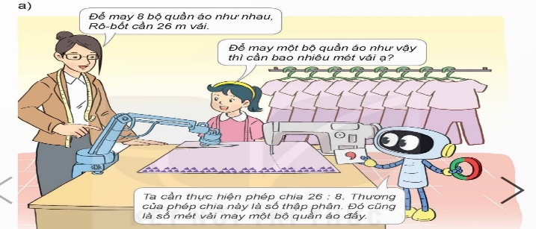  - GV phân tích bài toán  - Muốn biết số mét vài để may mỗi bộ quẩn áo ta làm phép tính gì?  - Phép tính đó viết như thế nào?  - GV giới thiệu và viết lên 26 : 8 = ? (m).  - GV cùng HS thực hiện cách chia  - GV nhận xét, chốt quy tắc:  => Khi chia một số tự nhiên cho một số tự nhiên mà còn dư ta tiếp tục chia như sau  + Viết dấu phẩy vào bên phải thương  + Viết thêm vào bên phải số dư một chữ số 0 rồi chia tiếp  + Nếu còn dư nữa ta lại viết thêm vào bên phải số dư một chữ số 0 rồi tiếp tục chia và có thể cứ làm như thế mãi. |  |  | - HS quan sát tranh và cùng nhau nêu tình huống:  - Ta làm phép tính chia  - Ta lấy 26 : 8  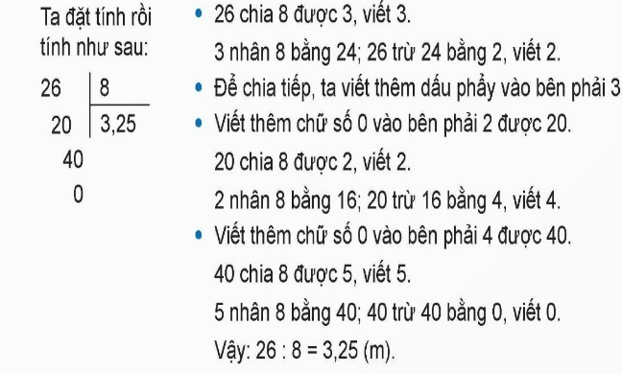  - HS thực nhiện phép chia  - Nhận xét bổ sung  - HS lắng nghe  - 2 – 3 HS nhắc lại cách quy tắc chia
2. Hoạt động. (15 phút)
Bài 1. Đặt tính rồi tính.  23: 4; 15 : 8 ; 882 : 36  - GV yêu cầu HS đọc đề bài.  - GV mời HS làm việc nhóm đôi: thực hiện công, trừ các phân số trong bai tập 1.  - GV mời các nhóm báo cáo kết quả.  - Mời các nhóm khác nhận xét, bổ sung.  - GV nhận xét tuyên dương (sửa sai) | - HS đọc đề bài, cả lớp theo dõi..  - HS làm việc nhóm đôi: thực hiện công, trừ các phân số trong bài tập 1:  - Các nhóm báo cáo kết quả.  - Các nhóm khác nhận xét, bổ sung.
  23 | 4 | 15 | 8 | 882 | 36
  30  20 | 5,75 | 70  60  40  0 | 1,875 | 162  180  0 | 24,5
Bài 2.  - GV mời HS đọc yêu cầu bài.  - HD học sinh làm bài:  + Thực hiện phép chia tìm kết quả.  + Nối kết quả đúng với phép chia  - GV mời HS làm bài tập cá nhân vào vở.  - GV chấm bài, đánh giá, nhận xét và tuyên dương. | - 1 HS đọc yêu cầu bài, cả lớp theo dõi  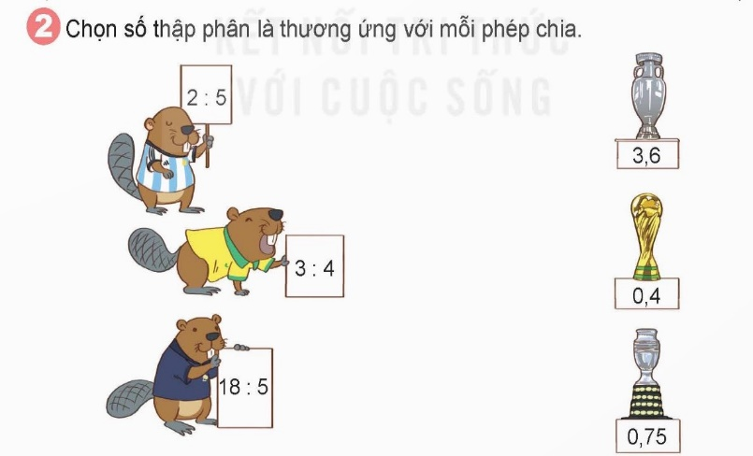  - HS lắng nghe, rút kinh nghiệm
Bài 3.  - GV mời HS đọc bài toán.  + Bài toán cho biết gì?  + Bài toán hỏi gì?  - GV cùng HS tóm tắt bài toán.  Tóm tắt:  2 giây: 103 km  1 giây: … ? km  - GV mời HS làm bài tập cá nhân vào vở.  - GV chấm bài, đánh giá, nhận xét và tuyên dương. | - 1 HS đọc yêu cầu bài, cả lớp theo dõi  - HS tóm tắt bài toán:  + Trong 2 giây bay được 103 km  + Trung bình 1 giây bay được bao nhiêu km?  - 1 HS lên bảng tóm tắt và giải bài toán  Bài giải  Trung bình mỗi giây con tàu vũ trụ đi được số ki-lô-mét là:  103:2 = 51,5 (km)  Đáp số: 51,5 km.  - Chia sẻ bài trước lớp  - HS lắng nghe, rút kinh nghiệm
4. Vận dụng trải nghiệm. (3 phút)
- GV tổ chức trò chơi “Ai nhanh – Ai đúng”.  - Cách chơi: HS thực hiện các phép tính  18 : 5; 3 : 4; 518 : 5  - GV tổ chức trò chơi.  - Đánh giá tổng kết trò chơi.  - GV nhận xét, dặn dò bài về nhà. |  | - HS lắng nghe trò chơi.  - Các nhóm lắng nghe luật chơi.  - Các nhóm tham gia chơi.  Các nhóm rút kinh nghiệm.
IV. ĐIỀU CHỈNH SAU BÀI DẠY:

Khoa học
Bài 10: NĂNG LƯỢNG CHẤT ĐỐT ( tiết 1)
I. YÊU CẦU CẦN ĐẠT:
1. Năng lực đặc thù:
- Năng lực khoa học tự nhiên: Nêu được một số nguồn năng lượng chất đốt và vai trò của chúng trong đời sống và sản xuất.
- Trình bày được biện pháp phòng chống cháy, nổ, ô nhiễm khi sử dụng năng lượng chất đốt
- Nêu và thực hiện được việc làm thiết thực để tiết kiệm năng lượng chất đốt.
2. Năng lực chung:
- Năng lực tự chủ, tự học: Tích cực, chủ động hoàn thành các nhiệm vụ được giao.
- Năng lực giải quyết vấn đề và sáng tạo: Đề xuất cách sử dụng nguồn năng lượng trong đun nấu hằng ngày mà không gây cháy nổ; biện pháp phòng chống cháy nổ, ô nhiễm môi trường khi sử dụng năng lượng chất đốt
3. Phẩm chất:
- Phẩm chất chăm chỉ: Ham học hỏi tim tòi để mở rộng hiểu biết vận dụng những kiến thức đã học về vai trò của năng lượng chất đốt vào trong cuộc sống.
- Phẩm chất trách nhiệm: Có ý thức và thực hiện sử dụng năng lượng chất đốt an toán, tiết kiệm.
II. ĐỒ DÙNG DẠY HỌC
- GV: SGK và các thiết bị, học liệu và đồ dùng phục vụ cho tiết dạy.
- HS: SGK

III. CÁC HOẠT ĐỘNG DẠY HỌC CHỦ YẾU.
Hoạt động của giáo viên | Hoạt động của học sinh
1. Khởi động: (3 phút)
- GV tổ chức chơi trò chơi "Ô cửa bí mật".  + Cách chơi: GV lần lượt đưa ra các câu hỏi sau mỗi ô cửa để HS trả lời. Ai có câu trả lời đúng sẽ được mở một ô cửa. Mở hết 4 ô cửa sẽ xuất hiện bức ảnh các bạn nhỏ miền núi ngồi sưởi ấm bên đống lửa.  Câu 1: Mạch điện thắp sáng đơn giản có những bộ phận nào?  Câu 2: Trong mạch điện thắp sáng, bộ phận nào là nguồn điện?  Câu 3: Vật dẫn điện có đặc điểm gì?  Câu 4: Nêu ví dụ về một số vật chất cách điện?  + GV nhận xét, khen ngợi HS tham gia chơi.  - GV nêu câu hỏi: Các bạn trong bức ảnh đang làm gì? Nguồn năng lượng nào tạo hơi ấm cho các bạn?  - GV đặt vấn đề: Có những nguồn năng lượng chất đốt nào và chúng được sử dụng như thế nào trong cuộc sống?  - GV giới thiệu bài. Ghi bảng. | - HS thực hiện chơi trò chơi  - HS lắng nghe GV phổ biến cách chơi. Và lần lượt lật chọn ô cửa nêu câu trả lời.  Câu 1: Mạch điện thắp sáng đơn giản gồm: nguồn điện, bóng đèn, dây điện và công tắc.  Câu 2: Trong mạch điện thắp sáng, bộ phận công tắc là nguồn điện  Câu 3: Vật dẫn điện cho dòng điện chạy qua.  Câu 4: Ví dụ: Sứ, nhựa, gỗ, cao su, thuỷ tinh,...  - HS nghe, suy nghĩ về vấn đề GV đặt ra.  - HS lắng nghe, ghi vở.
2. Hoạt động khám phá: (15 phút)
Hoạt động khám phá 1.  1. Một số năng lượng chất đốt  - GV yêu cầu HS quan sát và đọc nội dung thông tin ở hình 1 SGK.  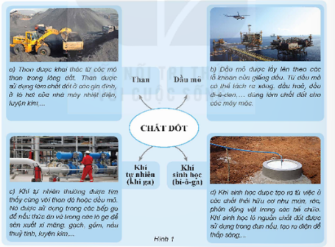  - GV giúp HS phân tích nội dung thông tin thông qua các câu hỏi:  + Than được khai thác từ đâu và sử dụng vào những việc gì?  + Dầu mỏ được khai thác như thế nào và dùng để làm gì?  + Khí tự nhiên được sử dụng vào những việc gì?  + Khí sinh học được tạo ra bằng cách nào và dùng để làm gì?  - GV xác nhận ý kiến đúng, tuyên dương.  Hoạt động khám phá 2.  2. Vai trò của năng lượng chất đốt trong đời sống và sản xuất  - GV yêu cầu HS hoạt động theo nhóm đôi thực hiện nhiệm vụ trong phiếu học tập: Quan sát hình 2 và cho biết con người, máy móc, dụng cụ và phương tiện giao thông trong hình sử dụng loại chất đốt nào.  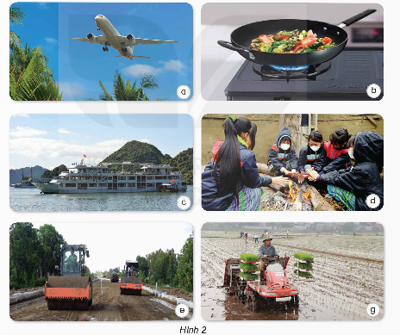  - GV sử dụng các câu hỏi gợi mở cho HS thảo luận:  + Hình 2a: Động cơ máy bay sử dụng chất đốt gì?  + Hình 2b: Chất đốt nào giúp bếp ga toả nhiệt để nấu chín thức ăn?  + Hình 2c: Tàu thuỷ chạy được nhờ năng lượng chất đốt nào?  + Hình 2d: Năng lượng của loại chất đốt nào giúp cơ thể các bạn nhỏ ấm lên trong những ngày mùa đông lạnh giá?  + Hình 2e: Xe lu hoạt động được nhờ năng lượng chấtt đốt nào?  + Hình 2g: Máy cấy lúa lấy năng lượng từ đầu để hoạt động?  - GV yêu cầu các nhóm HS trình bày, các nhóm khác nhận xét, bổ sung.  - GV nhận xét, khen ngợi HS và chốt kết quả đúng của từng hình.  Hoạt động khám phá 3:  - GV tổ chức cho HS hoạt động thảo luận theo nhóm:  + Chia HS thành các nhóm và giao cho mỗi nhóm tìm hiểu lợi ích của một loại năng lượng chất đốt khác nhau ( ví dụ: Than đá, dầu mỏ, khí đốt tự nhiện, khí đốt sinh học).  + Yêu cầu mỗi nhóm tìm hiểu và trình bày về lợi ích của loại năng lượng chất đốt được giao.  - Sau khi trình bày, tổ chức thảo luận để HS so sánh và đối chiếu lợi ích của các loại năng lượng chất đốt khác nhau.  - GV nhận xét, khen ngợi các nhóm. | - HS đọc nội dung thông tin ở hình 1.  - HS lắng nghe và nêu câu trả lời.  + Than được khai thác từ các mỏ than trong lòng đất  + Dầu mỏ được lấy lên từ các giếng dầu  + Khí tự nhiên thường được tìm thấy cùng với than đã và dâu mỏ  + Khí sinh học được tạo ra từ việc ủ các chất thải hữa cơ.  - HS lắng nghe.  - HS quan sát các đối tượng: con người, máy móc, dụng cụ và phương tiện giao thông hình 2 SGK.  - Thảo luận nhóm theo các câu hỏi gợi mở của GV, hoàn thành phiếu học tập:  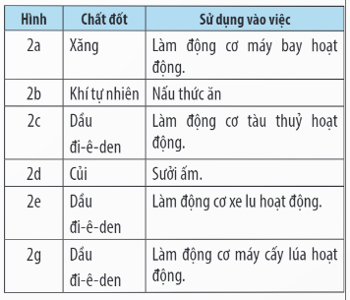  - HS trình bày, nhận xét nội dung.  - HS lắng nghe ghi nhớ.  - HS làm việc theo nhóm:  + Cá nhân mỗi HS trong từng nhóm nêu ý kiến về lợi ích của năng lượng chất đốt.  + Nhóm trường tổng hợp ý kiến của các thành viên ( mỗi nhóm có thể tổng hợp bằng cách viết, vẽ sơ đồ tư duy, vẽ tranh minh hoạ,..)  - Các nhóm lần lượt trình bày kết quả thảo luận trước lớp.
3. Hoạt động luyện tập. (15 phút)
- GV cho HS kể tên các nguồn năng lượng chất đốt khác và cho biết nguồn năng lượng đó có trong tự nhiên hay do con người tạo ra.  - GV xác nhận ý kiến đúng, khen ngợi HS.  - GV nhận xét chung tuyên dương. | - HS suy nghĩ, và lần lượt kể các nguồn năng lượng chất đốt khác và cho biết nguồn năng lượng đó có trong tự nhiên hay do con người tạo ra.  - HS lắng nghe, rút kinh nghiệm.
4. Vận dụng trải nghiệm. (3 phút)
- GV chia HS thành 4 nhóm và giao cho mỗi nhóm tìm ví dụ về việc sử dụng năng lượng chất đốt đã làm tăng hiệu quả sản xuất và giúp con người giảm bớt sức lao động trong các lĩnh vực khác nhau.  - GV tổ chức cho các nhóm trình bày trước lớp.  + Nhóm 1 về nông nghiệp.  + Nhóm 2 về công nghiệp.  + Nhóm 3 về Giáo thông vận tải.  + Nhóm 4 về sinh hoạt.  - GV nhận xét, tuyêt dương.  - Nhận xét sau tiết dạy. | - HS thực hiện thảo luận nhóm, nhóm trưởng điều khiển nhóm. HS nêu ví dụ về việc sử dụng năng lượng chất đốt, phân tích vì sao việc đó lại giúp tăng hiệu quả lao động và giảm bớt sức lao động.  - Lần lượt các nhóm nêu kết quả thảo luận, các nhóm khác bổ sung  + Nhóm 1(Nông nghiệp): Sử dụng dầu đi-ê-den để chạy máy cày, mấy cấy, máy bơm nước,.. giúp con người đỡ vất vả mà tăng năng suất lao động.  + Nhóm 2 (công nghiệp): Sử dụng xăng, dầu đi-ê-den để chạy máy xúc, máy ủi,.. giúp tăng năng suất sản xuất, giảm chi phí.  + Nhóm 3(Giao thông vận tải): Sử dụng các phương tiện giao thông chạy bằng xăng, dầu đi-ê-dem để vận chuyển và tăng hiệu quả kinh tế.  + Nhóm 4( sinh hoạt): Sử dụng bếp ga để nấu ăn, giúp tiết kiệm thời gian và công sức so với nấu bếp than củi.  - HS lắng nghe, rút kinh nghiệm.
IV. ĐIỀU CHỈNH SAU BÀI DẠY:
................................................................................................................................

Thứ Năm ngày 13 tháng 11 năm 2025
Tiếng Việt
VIẾT: TÌM Ý CHO ĐOẠN VĂN GIỚI THIỆU NHÂN VẬT
TRONG MỘT CUỐN SÁCH
I. YÊU CẦU CẦN ĐẠT.
1. Năng lực đặc thù:
- Tìm ý cho đoạn văn giới thiệu nhân vật trong một cuốn sách
- Biết cách viết Tìm ý cho đoạn văn giới thiệu nhân vật trong một cuốn sách
- Nêu được những điểm cần lưu ý khi kể chuyện và viết bài văn.
- Góp phần phát triển năng lực ngôn ngữ.
- Biết vận dụng kiến thức từ bài học để vận dụng vào thực tiễn.
2. Năng lực chung:
- Năng lực tự chủ, tự học: Tích cực học tập, tiếp thu kiến thức để thực hiện tốt nội dung bài học.
- Năng lực giải quyết vấn đề và sáng tạo: Nâng cao kĩ năng tìm ý cho đoạn văn giới thiệu nhân vật trong một cuốn sách
- Năng lực giao tiếp và hợp tác: Phát triển năng lực giao tiếp trong đóng vai nhân vật.
3. Phẩm chất:
- Phẩm chất nhân ái: biết đoàn kết, nhân ái và giúp đỡ nhau thi đóng vai nhân vật và thảo luận nhóm.
- Phẩm chất chăm chỉ: Có ý thức tự giác trong học tập, trò chơi và vận dụng.
- Phẩm chất trách nhiệm: Biết giữ trật tự, lắng nghe và học tập nghiêm túc.
II. ĐỒ DÙNG DẠY HỌC
- GV: Kế hoạch bài dạy, bài giảng Power point. SGK và các thiết bị, học liệu phụ vụ cho tiết dạy.
- HS; SGK
III. CÁC HOẠT ĐỘNG DẠY HỌC CHỦ YẾU.
Hoạt động của giáo viên | Hoạt động của học sinh
1. Khởi động: (3 phút)
- GV yêu cầu HS nhắc lại cách viết tìm ý cho đoạn văn giới thiệu nhân vật trong một cuốn sách  - GV nhận xét và dẫn dắt vào bài mới  Ở tiết học trước, các em đã hiểu cách viết bài văn tìm ý cho đoạn văn? Để hiểu rõ cách viết bài văn Thì cô mời các em cùng tiểu hiểu bài hôm nay. | - 1 HS nhắc lại cách viết tìm ý cho đoạn văn đã học ở tiết trước.  - HS lắng nghe.
2. Khám phá. (15 phút)
Bài 1: Chuẩn bị.  - GV mời 2 HS đọc phần chuẩn bị trong SGK.  - GV mời HS làm việc theo nhóm, đọc kĩ và trả lời các câu hỏi dưới đây:  - GV mời đại diện các nhóm trình bày.  - GV mời cả lớp nhận xét, bổ sung.  - GV nhận xét tuyên dương (sửa sai) và chốt:  Qua bài tập 1 đã giúp các em làm quen với cách chọn nhân vật trong cuốn sách, tác giả của cuốn sách, nhân vật trong cuốn sách, em giới thiệu về nhân vật đó ntn?  Bài 2. Tìm Ý  - Mời HS làm việc nhóm đôi vào phiếu học tập và trình bày trước lớp.  -  - GV mời HS nhận xét các nhóm.  - GV nhận xét, tuyên dương |  |  | - 2 HS đọc yêu cầu bài 1. Cả lớp lắng nghe bạn đọc.  - HS làm việc theo nhóm, cùng nhau đọc bài văn và đưa ra cách trả lời:  - Đại diện các nhóm trình bày kết quả.  - Cả lớp nhận xét nhận xét.  - HS lắng nghe, rút kinh nghiệm.  - HS làm việc nhóm đôi vào phiếu học tập và trình bày:  PHIẾU HỌC TẬP  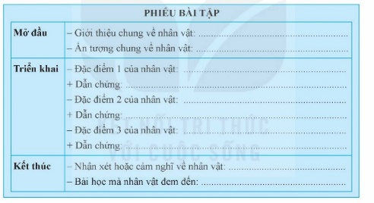  - HS nhận xét các nhóm.  - HS lắng nghe, sửa chữa.
Bài 3: Gợi ý và chỉnh sửa.  - GV mời 1 HS đọc yêu cầu bài tập 2.  - GV mời cả lớp làm việc nhóm, thảo luận và đưa ra kí kiến của mình.  + Thông tin câu chuyện chính xác không?  + Đã giới thiệu đúng đủ các đặc điểm của nhan vật chưa( lời nói, hành động, suy nghĩ, ngoại hình?  - GV mời đại diện các nhóm trình bày.  - GV mời cả lớp nhận xét, bổ sung.  - GV nhận xét tuyên dương (sửa sai). |  | - 1 HS đọc yêu cầu bài tập 2. Cả lớp lắng nghe.  - Cả lớp làm việc nhóm, thảo luận và trình bày kết quả:  + Thông tin câu chuyện chính xác không?  + Đã giới thiệu đúng đủ các đặc điểm của nhan vật chưa( lời nói, hành động, suy nghĩ, ngoại hình?  - Đại diện các nhóm trình bày.  - Các nhóm nhận xét, bổ sung.
4. Vận dụng trải nghiệm. (3 phút)
- GV tổ chức trò chơi : Đoán nhân vật  - Cách chơi:  + 1 HS đóng vai nhân vật và kể một đoạn truyện trước lớp, nhưng không được giới thiệu mình đang đóng vai nhân vật nào.  + Cả lớp lắng nghe câu chuyện và soạn xem người kể đang đóng vài nào? (người kể chuyện, nhân vật trong chuyện,…)  - GV tổng kết trò chơi, đánh giá nhận xét, tuyên dương.  - GV nhận xét tiết dạy.  - Dặn dò bài về nhà. | - HS lắng nghe trò chơi.  - HS tham gia chơi trò chơi vận dụng.  - HS lắng nghe, rút kinh nghiệm.
IV. ĐIỀU CHỈNH SAU BÀI DẠY:
................................................................................................................................

Toán
Bài 22: PHÉP CHIA SỐ THẬP PHÂN (T3)
I. YÊU CẦU CẦN ĐẠT
1. Năng lực đặc thù:
- Củng cố phép chia số thập phân.
- Thực hiện được phép chia một số tự nhiên cho một số thập phân, giải một số bài toán liên quan đến chia một số tự nhiên cho một số thập phân.
- HS có cơ hội phát triển năng lực lập luận, tư duy toán học và năng lực giao tiếp toán học.
2. Năng lực chung:
- Năng lực tự chủ, tự học: Chủ động tích cực tìm hiểu phép chia số thập phân cho một số tự nhiên
- Năng lực giải quyết vấn đề và sáng tạo: Biết vận dụng được phép chia để giải quyết một số tình huống thực tế.
3. Phẩm chất:
- Phẩm chất chăm chỉ: Ham học hỏi tìm tòi để hoàn thành tốt nội dung học tập.
- Phẩm chất trách nhiệm: Có ý thức trách nhiệm với lớp, tôn trọng tập thể.
II. ĐỒ DÙNG DẠY HỌC
- GV: Kế hoạch bài dạy, bài giảng Power point. SGK và các thiết bị, học liệu phụ vụ cho tiết dạy.
- HS: SGK

III. CÁC HOẠT ĐỘNG DẠY HỌC CHỦ YẾU.
Hoạt động của giáo viên | Hoạt động của học sinh
1. Khởi động: (3 phút)
- GV tổ chức ôn lại bài học.  * Muốn nhân số tự nhiên cho một số tự nhiên ta làm như thế nào?  - GV Nhận xét, tuyên dương.  - GV dẫn dắt vào bài mới | - HS tham gia  => Khi chia một số tự nhiên cho một số tự nhiên mà còn dư ta tiếp tục chia như sau  + Viết dấu phẩy vào bên phải thương  + Viết thêm vào bên phải số dư một chữ số 0 rồi chia tiếp  + Nếu còn dư nữa ta lại viết thêm vào bên phải số dư một chữ số 0 rồi tiếp tục chia và có thể cứ làm như thế mãi.  - HS lắng nghe.
2. Khám phá: (15 phút)
a) Tính rồi so sánh kết quả  - GV cho HS thực hiện hai phép tính: 4,5 : 9 và (4,5 × 10): (9 × 10).  - GV có thể gọi HS nêu nhận xét về số bị chia và số chia của hai phép tính này.  - GV nhận xét chốt: Thương của hai phép tính này giống nhau.  => GV nhận xét: Khi nhân số bị chia và số chia với cùng một số khác 0 thì thương không thay đổi.  b) - GV giới thiệu tình huống qua tranh, mời HS quan sát và nêu tình huống:  - GV giới thiệu tình huống khám phá: Rô-bót, Nam và Việt bên cạnh bể cá nhà Nam. Các bạn đang nói chuyên vể kích thước chiếc bể nhà Nam.  + Bài toán cho biết gì?  + Bài toán hỏi gì?  + Bài toán yêu cầu ta tính gì?  + Muốn tìm chiều rộng chiếc bể thì ta làm như thế nào?  + Ta thực hiện phép tính: 57:9,5 = ? (dm) (Đây là phép chia một số tự nhiên cho một số thập phân).  - GV dẫn dắt, chẳng hạn: Ta có thể chuyển phép chia một số tự nhiên cho một số thập phân về phép chia một số tự nhiên cho một số tự nhiên (đã học ở phần trên) bằng cách nhân số bị chia và số chia với cùng 10, 100, 1 000, ... Với phép tính trên, ta nhân số bị chia và số chia với 10 như sau:  57 : 9,5 = (57 × 10) : (9,5 × 10) = 570 : 95  rồi thực hiện phép chia một số tự nhiên cho một số tự nhiên đã biết.  - HD HS thực hiện phép chia  - GV mời HS làm bài tập cá nhân vào vở.  - GV đánh giá, nhận xét và tuyên dương.  - GV nhận xét, chốt quy tắc:  => Muốn chia một số tự nhiên cho một số thập phân ta làm như sau:  + Đếm xem có bao nhiêu chữ số ở phần thập phân của số chia thì viết thêm vào bên phải số bị chia bấy nhiêu chữ số 0.  + Bỏ dấu phẩy ở số bị chia rồi thực hiện phép chia như chia các số tự nhiên. | + HS nêu yêu cầu của bài  - HS thực hiện theo hướng dẫn của GV:  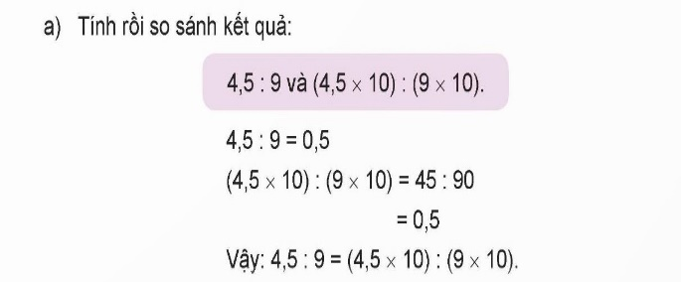  + Số bị chia và số chia của phép tính thứ hai là số bị chia và số chia của phép tính thứ nhất gấp lên 10 lần.  - HS nhắn lại nhận xét.  - HS nêu  + HS đọc tình huống: Đáy chiếc bể là hình chữ nhật có diện tích là 57dm², chiều dài 9,5 dm. Đố hai bạn biết chiều rộng đáy bể là bao nhiêu đề-xi-mét?  + Đáy bể hình chữ nhật có diện tích 57dm².  + Chiều dài đáy bề là 9,5 dm  + Chiều rộng đáy bể là bao nhiêu dm?  + Yêu cầu tính chiều rộng đáy bể.  + Ta lấy diện tích chia cho chiều dài.  + HS thực hiện theo HD của GV  - 1 HS lên bảng thực hiện  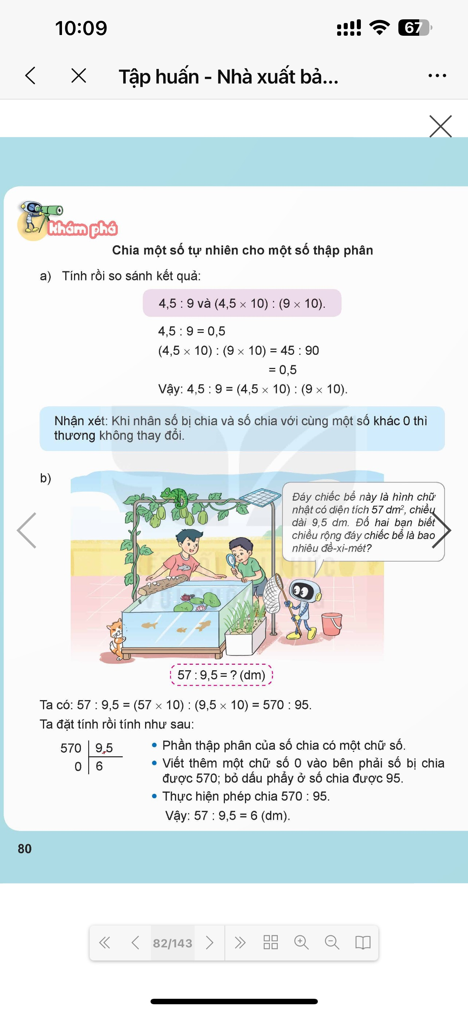  - HS thực nhiện phép chia  - Nhận xét bổ sung  -2 -3 HS nhắc lại quy tắc
2. Hoạt động. (15 phút)
Bài 1 : Đặt tính rồi tính  - HS nêu yêu cầu của bài.  - HS làm bài theo nhóm đôi  - GV mời các nhóm báo cáo kết quả.  - Các nhóm báo cáo kết quả.  - Các nhóm khác nhận xét, bổ sung.  - Mời các nhóm khác nhận xét, bổ sung.  - GV nhận xét tuyên dương (sửa sai)  Bài 2.  - GV mời HS đọc yêu cầu bài.  - GV: Để điền được số thích hợp vào dấu hỏi chấm. các em cần làm gì?  - HS thực hiện phép chia  + HS tự đặt và tính phép chia vào vở hoặc giấy nháp: 15: 0,75. Sau đó viết kết quả vào chỗ dấu hỏi chấm.  - GV mời HS làm bài tập cá nhân vào vở.  - GV chấm bài, đánh giá, nhận xét và tuyên dương. | - HS đọc yêu cầu của bài.  - HS làm bài theo nhóm  - HS lắng nghe  + HS đọc  + Thực hiện phép chia 15 : 0,75  + HS tự đặt và tính phép chia vào vở hoặc giấy nháp  - Chia sẻ bài trước lớp  Đáp án: 15 ;0,75 = 2. Vậy có tất cả 2 rô-bốt chuột chũi  - HS lắng nghe, rút kinh nghiệm
Bài 3: Cho biết trên 1,5 ha đất thu hoạch được 3 tấn hạt điều thô. Hỏi trên mỗi héc ta đất đó, người ta thu hoạch được bao nhiêu tấn hạt điều thô?  - GV mời HS đọc yêu cầu bài.  + Bài toán cho biết gì?  + Bài toán hỏi gì?  - GV cùng HS tóm tắt bài toán.  Tóm tắt  1,5 ha: 3 tấn  1 ha : …? tấn  - GV mời HS làm bài tập cá nhân vào vở.  - Mời các nhóm khác nhận xét, bổ sung.  - GV nhận xét tuyên dương (sửa sai) | + HS đọc bài toán  + 1,5 ha thu được 3 tấn hạt điều thô  + 1 ha thu được bao nhiêu tấn hạt điều thô  - Học sinh làm bài  - Chia sẻ bài trước lớp  - HS lắng nghe, rút kinh nghiệm
4. Vận dụng trải nghiệm. (3 phút)
- Nêu phép tính  5 : 2,5; 13 : 0,26; 72 : 0,6  - HS thực hiện phép tính  - GV nhận xét, dặn dò bài về nhà. | - HS lắng nghe trò chơi.  - Các nhóm lắng nghe luật chơi.  - Các nhóm tham gia chơi.  Các nhóm rút kinh nghiệm.
IV. ĐIỀU CHỈNH SAU BÀI DẠY:

Lịch sử và Địa lí
BÀI 9: TRIỀU LÝ VÀ VIỆC ĐỊNH ĐÔ
Ở THĂNG LONG ( TIẾT 1)
I. YÊU CẦU CẦN ĐẠT
1. Năng lực đặc thù:
- HS hiểu được sự thành lập của triều Lý Thông qua câu chuyện về vua Lý Công Uẩn. - Nêu được mục đích lý do và ý nghĩa của việc dời đô từ Hoa Lư ra Đại La.
2. Năng lực chung:
- Năng lực tự chủ, tự học: Chủ động tích cực vận dụng kiến thức, kĩ năng để tìm hiểu về lịch sử triều đại nhà Lý.
- Năng lực giải quyết vấn đề và sáng tạo: nêu nhận xét về nội dung và ý nghĩa của Chiếu Dời Đô.
3. Phẩm chất:
- Phẩm chất chăm chỉ: Ham học hỏi tim tòi để mở rộng hiểu biết vận dụng những kiến thức đã học vào thực tế.
- Phẩm chất trách nhiệm : bồi dưỡng tinh thần yêu nước lòng tự hào về truyền thống lịch sử dân tộc thông qua việc giữ gìn phát huy di sản của thời Lý .
II. ĐỒ DÙNG DẠY HỌC
- GV: SGK, phiếu bài tập, bảng nhóm, tranh ảnh, câu chuyện và tư liệu liên quan đến vua Lý Công Uẩn, tác phẩm Chiếu Dời Đô.
- HS: SGK

III. CÁC HOẠT ĐỘNG DẠY HỌC CHỦ YẾU.
Hoạt động của giáo viên | Hoạt động của học sinh
1. Khởi động: (3 phút)
- GV cho học sinh quan sát hình ảnh chùa một cột ở Hà Nội và đặt câu hỏi:  + Đây là công trình kiến trúc nào?  + Công trình này có gì đặc biệt? Nó được xây dựng vào thời nào ?  - Thảo luận nhóm đôi 2 phút theo yêu cầu trên.  => GV nhận xét, chốt kiến thức và giới thiệu bài:  Chùa Một Cột là công trình kiến trúc tiêu biểu và độc đáo xây dựng dưới thời Lý. Đây là di sản văn hóa tiêu biểu của triều đại này còn được lưu giữ đến ngày nay. Triều Lý cũng là triều đại để lại nhiều dấu ấn sâu đậm trong tiến trình lịch sử dân tộc. Bài học hôm nay chúng mình. Cùng tìm hiểu về triều đại này. | - Cả lớp quan sát tranh.  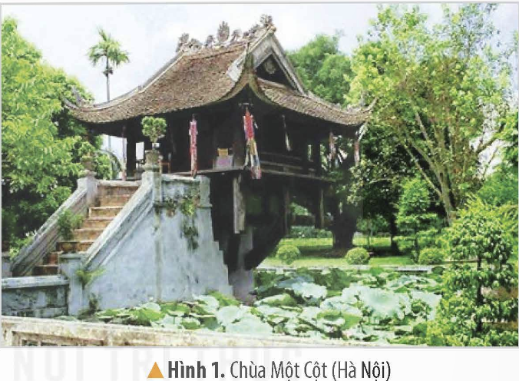  - HS suy nghĩ, ghi câu trả lời ra giấy nháp, sau đó trao đổi với bạn bên cạnh trong thời gian 2 phút  - Đại diện nhóm trả lời, các HS khác lắng nghe, nhận xét và bổ sung thông tin.
2. Hoạt động khám phá: (15 phút)
Hoạt động 1:Tìm hiểu về triều Lý và Lý công Uẩn  - GV yêu cầu học sinh đọc các thông tin trong sách giáo khoa và cho biết:  + Triều Lý được thành lập vào năm nào?  + Ai là người sáng lập?  - GV gọi 1, 2 học sinh trả lời câu hỏi  -=>GV nhận xét và chốt lại kiến thức: Triều Lý được thành lập năm 109. Người sáng lập ra triều Lý là Lý Công Uẩn. Lý Công Uẩn Sau khi lên ngôi được gọi là Vua Lý Thái Tổ để giúp các con hiểu rõ hơn về vị vua sáng lập ra triều Lý cô, mời các con đọc nội dung câu chuyện lịch sử vị vua sáng lập trường Lý trong sách giáo khoa trang 41.  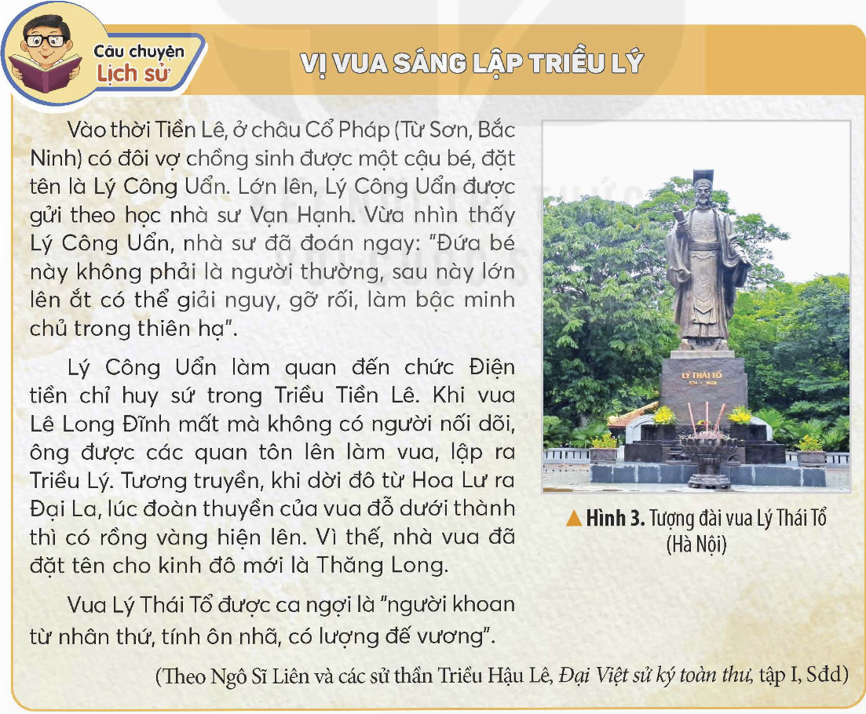  - Thảo luận nhóm đôi trong 2 phút và nói cho nhau nghe những điều em biết về ông Lý công Uẩn như:  + Quê quán.  + Khi nhỏ.  + Lúc trưởng thành  => GV nhận xét, tuyên dương nhóm thảo luận sôi nổi, hiệu quả và chốt lại nội dung: Với sự thông minh tài giỏi hơn người nên sau khi vua Lê Long Đĩnh mất mà không có con nối dõi các quan trong triều Tiền Lê đã tôn ông lên làm vua tức Vua Lý Thái Tổ và lập ra triều Lý vào năm 109, một trong những công lao đầu tiên và rất quan trọng của vua Lý Công Uẩn Sau khi lên ngôi là dời đô, vậy việc dời đô diễn ra như thế nào, chúng ta sẽ cùng nhau tìm hiểu nhé.  Hoạt động 2: Tìm hiểu việc định đô của triều Lý:  - HS đọc to, nội dung của Chiếu dời đô và Thảo luận nhóm 4 rồi ghi vào phiếu học tập những nội dung sau:  + Mục đích của việc dời đô là gì ?  + Vì sao dời đô ra thành Đại La ?  + Nêu ý nghĩa của Chiếu dời đô ?  - GV mời đại diện nhóm báo cáo kết quả thảo luận  - GV hỏi: Sau khi dời đô ra thành Đại La Vua Lý Thái Tổ đã đổi tên thành Thăng Long em có biết tên gọi Thăng Long có ý nghĩa như thế nào không ?  => GV nhận xét câu trả lời của các nhóm và chốt lại: Lý Thái Tổ mong muốn cho vận nước được lâu dài đất nước giàu thịnh nên ông đã dời đô từ Hoa Lư ra một nơi có rất nhiều điều kiện thuận lợi cho việc phát triển kinh đô mới đó là thành Đại La. Ông nhận thấy khắp nước Việt đó là nơi thắng đĩa thực là chỗ hội tụ quan yếu của bốn phương, đúng là nơi thượng đô kinh sư mãi muôn đời.  => Việc chọn Thăng Long Hà Nội làm kinh đô thể hiện tầm nhìn sáng suốt của vua Lý Thái Tổ đồng thời mở ra thời kỳ phát triển mới từ đây Thăng Long Hà Nội trở thành kinh đô của triều. Nhiều triều đại của đất nước trong nhiều thời kỳ lịch sử, ngày nay, Thăng Long Hà Nội đã tồn tại hơn 1.000 năm vẫn là thủ đô của nước Việt Nam trở thành trung tâm về chính trị kinh tế văn hóa xã hội lớn nhất cả nước. | - HS đọc thông tin trong sách giáo khoa  - HS trả lời, các học sinh khác nhận xét bổ sung.  - HS đọc to, cả lớp đọc thầm  - HS làm việc cá nhân đọc thông tin về Lý Công Uẩn ghi ra giấy,  - Thảo luận và thống nhất với bạn thông tin về Lý Công Uẩn.  - Đại diện nhóm chia sẻ, các nhóm khác bổ sung.  - HS làm việc cá nhân đọc thông tin về Chiếu rời đô ghi nội dung ra giấy sau đó thảo luận và thống nhất với bạn theo yêu cầu của GV.  - Đại diện nhóm chia sẻ, các nhóm khác bổ sung.  + Mục đích dời đô: mưu nghiệp lớn.  + Lí do dời đô ra Đại La: Đại La có vị thế thuận lợi cho sự phát triển lâu dài của đất nước. Ở giữa khu vực trời đất, thế rồng cuộn, hổ ngồi, chính giữa nam, bắc, đông, tây, tiện nghi. Núi sông sau trước đất rộng mà bằng phẳng, thế đất cao mà sáng sủa, dân cư không khổ thấp chũng, tối tăm, muôn vật hết sức tươi tốt, phồn thịnh.  + Ý nghĩa của việc dời đô thể hiện tầm nhìn sáng suốt của vua Lý Thái Tổ đồng thời mở ra thời kỳ phát triển mới của đất nước.  - Thăng Long có nghĩa là rồng bay lên.
3. Hoạt động luyện tập. (15 phút)
- GV yêu cầu HS thảo luận nhóm 4 tìm hiểu thêm những công lao của vua Lý Thái Tổ đối với đất nước ( GV đã cho Hs chuẩn bị trước) và ghi lại vào bảng nhóm.  - GV nhận xét, tuyên dương các nhóm. | - HS thảo luận  - Đại diện nhóm chia sẻ, các nhóm khác bổ sung( HS có thể chia sẻ hiểu biết của mình bằng nhiều hình thức khác nhau)
4. Vận dụng: (3 phút)
- GV mời HS chia sẻ những điều em biết về vua Lý Công Uẩn và Chiếu rời đô.  - GV có thể khuyến khích học sinh kể lại câu chuyện về vị vua sáng lập triều Lý .  - GV nhận xét tuyên dương.  - Nhận xét sau tiết dạy.  - Dặn dò về nhà tìm hiểu, sưu tầm và giới thiệu được một số tư liệu lịch sử, câu chuyện, văn bản, tranh ảnh liên quan đến triều Lý. | - Học sinh tham gia chia sẻ  - HS lắng nghe, rút kinh nghiệm.
IV. ĐIỀU CHỈNH SAU BÀI DẠY:

HĐCC ( ĐSTV)
Đọc cặp đôi: TRUYỆN THƯ VIỆN

Hoạt động trải nghiệm
HĐGD theo chủ đề: TÂM SỰ THẦY - TRÒ
I. YÊU CẦU CẦN ĐẠT
1. Năng lực đặc thù:
- Tạo cảm xúc ấm áp, tin cậy giữa thầy và trò.
- GV và HS đều nói ra được những gì mình băn khoăn, hiểu lầm.
- GV và HS chia sẻ được những suy nghĩ, cảm xúc, mong muốn của mình để thầy hoặc trò hiểu nhau hơn.
2. Năng lực chung:
- Năng lực tự chủ, tự học: Biết xây dựng, nuôi dưỡng tình cảm thầy – trò.
- Năng lực giải quyết vấn đề và sáng tạo: HS nói ra được những gì mình băn khoăn, hiểu lầm.
- Năng lực giao tiếp và hợp tác: HS chia sẻ được những suy nghĩ, cảm xúc, mong muốn của mình để thầy hoặc trò hiểu nhau hơn..
3. Phẩm chất:
- Phẩm chất nhân ái: Tôn trọng bạn, yêu quý và biết ơn thầy, cô giáo.
- Phẩm chất chăm chỉ: Có tinh thần chăm chỉ trong sinh hoạt.
- Phẩm chất trách nhiệm: Có ý thức tôn trọng tập thể, tôn trọng bạn.

II. ĐỒ DÙNG DẠY HỌC.

- GV: Một đoạn phim ngắn về hình ảnh các thầy cô trước đây và hiện tại của lớp.

- HS: Một số tư liệu về thầy, cô mà mình đã được học trong 4 năm học vừa qua. Giấy màu hoặc bài, bút màu, kéo

III. CÁC HOẠT ĐỘNG DẠY HỌC CHỦ YẾU.
Hoạt động của GV |  | Hoạt động của HS
1. Khởi động. (3 phút)
* Hoạt động 1: Xem những hình ảnh các thầy cô từng dạy em.  - GV mời HS xem clip hoặc các tấm ảnh chụp các thầy cô, các hoạt động chung của HS  và các thầy cô từ lớp 1 đến nay.  - GV đề nghị HS gọi to tên các thầy cô của mình.  - GV mời HS nhắm mắt khi nghe một bài hát về thầy cô; tưởng tượng ra mình ở một thời điểm nào đó trong 4 năm học vừa qua; tưởng tượng ra một thầy hoặc cô.  - GV mời 2 – 3 HS chia sẻ về sự tưởng tượng đó: Em nhìn thấy thầy cô nào trong tưởng tượng? Thầy cô mặc trang phục thế nào? Thầy cô đang làm gì? Thầy cô có thể nói gì với em?..  Kết luận: Sau 4 năm học, chúng ta có thật nhiều kỉ niệm đẹp. Kỉ niệm đẹp không phải lúc nào cũng vui mà có thể có cả những nỗi buồn, sự hiểu lầm, điều ấm ức, băn khoăn,... Chúng ta có thể chia sẻ thêm về điều này. | - HS xem clip.  - HS thực hiện theo hướng dẫn.  - HS thực hiện cá nhân.  - 2,3 HS chia sẻ với cả lớp.  - Những HS khác có thể bổ sung, tiếp tục chia sẻ.  - HS lắng nghe.
2. Hoạt động khám phá – Trải nghiệm chủ đề. (15 phút)
* Hoạt động: Chia sẻ những kỉ niệm về tình thầy trò  - GV đi đến các nhóm để chia sẻ cùng các em, hỏi: Khi nghĩ đến thầy cô, em có cảm xúc gì?  - GV cũng viết tên một thầy cô mình yêu quý lên tấm bìa hình trái tim và kể cho các em nghe về kỉ niệm của mình với thầy cô.  Kết luận: Trong cuộc đời, ai cũng có một hoặc nhiều thầy cô mình yêu quý. Có câu “Không thầy đố mày làm nên” Các thầy cô có thể truyền cảm hứng, cho mình niềm tin vào chính mình. Chúng ta không bao giờ quên các thầy cô của mình. Tuy nhiên, trong cuộc sống cũng không thể tránh khỏi những lúc chúng ta không hiểu nhau, từ đó ứng xử chưa phù hợp. Vì thế, việc trò chuyện, tâm sự là rất cần thiết. |  | - HS làm việc theo nhóm: Viết lên tấm bìa hình trái tim tên một thầy cô từng dạy cô. em mà em yêu quý.  - Chia sẻ với các bạn ấn tượng khó quên của mình về thầy cô.  - Cầm những tấm bìa có ghi tên các thầy cô và chụp tấm ảnh chung.
3. Hoạt động mở rộng và tổng kết. (15 phút)
- GV mời HS kê bàn ghế thành vòng tròn hoặc ngồi vòng tròn ngoài sảnh.  - GV mời tất cả nghe một đoạn nhạc không lời  - GV tâm sự với HS về những khoảnh khắc vui buồn: những điều khiến mình lo lắng, băn khoăn, phiền lòng. Lưu ý: Giọng nói nhẹ nhàng, tạo cảm xúc bình tĩnh, êm đềm.  - GV mời HS xung phong bày tỏ cảm nghĩ của mình sau khi nghe thầy cô nói. Các em có thể chia sẻ cảm xúc hoặc giải thích nếu thầy cô hiểu mình chưa đúng. Lưu ý khuyến khích HS nói một cách nhẹ nhàng, không ép buộc.  - GV mời HS trở lại chỗ ngồi cũ, viết lên hai mặt tấm bìa một kỉ niệm vui, một kỉ niệm buồn (nếu có) của mình.  - Cùng tổng kết về những vấn đề có thể nảy sinh giữa thầy cô và HS.  Kết luận: Việc nói ra những niềm vui, nỗi buồn và suy nghĩ của mình sẽ tạo cơ hội cho thầy và trò hiểu nhau hơn. |  | - HS tham gia thực hiện hoạt động theo hướng dẫn của GV.  - HS xung phong bày tỏ cảm nghĩ của mình sau khi nghe thầy cô nói: có thể chia sẻ cảm xúc hoặc giải thích nếu thầy cô hiểu mình chưa đúng.  - HS viết lên hai mặt tấm bìa một kỉ niệm vui, một kỉ niệm buồn (nếu có) của mình.
4. Vận dụng trải nghiệm. (3 phút)
- GV y/c HS viết ra những vấn đề có thể nảy sinh giữa thầy và trò để suy nghĩ cách giải quyết.  - GV nhận xét, khen ngợi. |  | - HS nêu những vấn đề mình có thể đã trải qua hoặc được chứng kiến.  - HS cùng trao đổi, thảo luận cách giải quyết.
IV. ĐIỀU CHỈNH SAU BÀI DẠY:
……………………………………………………………………………………

Hoạt động củng cố
ÔN VĂN TẢ PHONG CẢNH
I. YÊU CẦU CẦN ĐẠT
1. Năng lực đặc thù:
- Biết cách viết đoạn văn tả phong cảnh
- Có kĩ năng quan sát cảnh vật xung quanh
2. Năng lực chung:
- Năng lực tự chủ, tự học: lắng nghe, trả lời câu hỏi, làm bài tập.
- Năng lực giải quyết vấn đề và sáng tạo: giải quyết được vấn đề với các dạng bài tập Tiếng Việt.
- Năng lực giao tiếp và hợp tác: giao tiếp với thầy cô, bạn bè trong các hoạt động học tập.
3. Phẩm chất:
- Phẩm chất nhân ái: Có ý thức giúp đỡ lẫn nhau trong các hoạt động học tập để hoàn thành nhiệm vụ.
- Phẩm chất chăm chỉ: Chăm chỉ suy nghĩ, trả lời câu hỏi; làm tốt các bài tập.
- Phẩm chất trách nhiệm: Giữ trật tự, biết lắng nghe, học tập nghiêm túc.
II. ĐỒ DÙNG DẠY HỌC
1. Giáo viên: Vở Củng cố Tiếng Việt; máy chiếu
2. Học sinh: Vở Củng cố Tiếng Việt.
III. CÁC HOẠT ĐỘNG DẠY HỌC CHỦ YẾU
Hoạt động của giáo viên | Hoạt động của học sinh
1. HĐ Khởi động. (3 phút)  - GV tổ chức cho Hs hát  - GV dẫn dắt vào bài mới  - Gv nêu yêu cầu cần đạt của tiết học:  + Giúp học sinh củng cố kiến thức về danh từ, rèn kĩ năng viết bài, làm được các bài tập trong vở bài tập. | - HS thực hiện  - HS lắng nghe
2. Luyện tập, thực hành. (28-30 phút)  Đề bài: Dựa theo bài văn miêu tả, hảy tả cảnh mùa thu hoặc mùa xuân trên đường em đi học  Hoạt động 1. Tìm ý  - GV yêu cầu đọc yêu cầu của bài và xác định yêu cầu trọng tâm.  - Yêu cầu học sinh đọc phần gợi ý.  - YC HS suy nghĩ, chuẩn bị các ý kiến rồi trao đổi với các bạn theo nhóm bàn dựa vào các câu hỏi gợi ý.  - GV mời 3 học sinh nêu ý kiến  - GV nhận xét.  Hoạt động 2. Viết văn  - Yêu cầu học sinh Viết bài văn  - GV gọi 4-5 em đọc trước lớp. | - HS đọc  - HS nêu  - HS đọc.  - HS trao đổi theo nhóm bàn để tìm ý cho đoạn văn)  - HS nêu  - HS viết bài  - 4-5 học sinh đọc
- Yêu cầu học sinh nhận xét bài làm của bạn.  - GV nhận xét, sửa lỗi dùng từ và đặt câu cho các em.  - GV thu vở chấm bài cho 1 số em  - Nhận xét chung về bài làm của cả lớp. Khen ngợi các em làm bài tốt. Lưu ý các lỗi học sinh hay mắc phải  3. HĐ Vận dụng. (3 phút)  + Tổ chức cho các em thi đua học tập với các bạn trong lớp  + Tổ chức thi đua đôi bạn cùng tiến để giúp đỡ nhau cùng tiến bộ  - Nhận xét giờ học.  - Dặn chuẩn bị bài sau. | - HS nhận xét bài làm của bạn
IV. ĐIỀU CHỈNH SAU BÀI DẠY:
......................................................................................................................................

Thứ Sáu ngày 14 tháng 11 năm 2025
Tiếng Việt
ĐỌC MỞ RỘNG
I. YÊU CẦU CẦN ĐẠT.
1. Năng lực đặc thù:
- Đọc mở rộng câu chuyện về nhà trường, thầy cô và bạn bè, rèn luyện thói quen đọc sách và biết thể hiện suy nghĩ, cảm xúc của mình về câu chuyện đã đọc.
- Góp phần phát triển năng lực ngôn ngữ.
- Biết vận dụng kiến thức từ bài học để vận dụng vào thực tiễn.
2. Năng lực chung:
- Năng lực tự chủ, tự học: Tích cực đọc sách, đọc các câu chuyện mở rộng để rèn luyện thói quen đọc sách và đưa ra suy nghĩ, cảm xúc của mình về câu chuyện đã đọc.
- Năng lực giải quyết vấn đề và sáng tạo: Biết thể hiện suy nghĩ, cảm xúc của mình về câu chuyện đã đọc.
3. Phẩm chất:
- Phẩm chất chăm chỉ: Có ý thức tự giác trong đọc các câu chuyện một cách nghiêm túc và có định hướng.
- Phẩm chất trách nhiệm: Có trách nhiệm khi tự đọc sách, suy nghĩ và thể hiện đúng quan điểm về câu chuyện đã đọc.
II. ĐỒ DÙNG DẠY HỌC
- GV: Kế hoạch bài dạy, bài giảng Power point. SGK và các thiết bị, học liệu phụ vụ cho tiết dạy.
- HS: SGK
III. CÁC HOẠT ĐỘNG DẠY HỌC CHỦ YẾU.
Hoạt động của giáo viên | Hoạt động của học sinh
1. Khởi động: (3 phút)
- GV giới thiệu bài hát “Nhớ ơn thầy cô”  - Nội dung bài hát nói về chủ đề gì?  - Trong bài hát, bạn ngớ về điều gì?  - GV nhận xét và dẫn dắt vào bài:  Qua bài hát cho chúng ta thầy cô và các bạn luôn là kỉ niệm đáng nhớ nhất vui tươi các em được thầy cô chăm lo, dạy dỗ. Vậy bài học hôm nay các em sẽ đọc thêm một số câu chuyện nói về thầy cô và bạn bè của các em khi còn ở mái trường. | - HS Lắng nghe bài hát và cùng trao đổi về nội dung bài hát.  - Các bạn nhỏ nhớ thầy cô và bạn bè.  - HS lắng nghe.
2. Khám phá. (15 phút)
Bài 1: Đọc câu chuyện về nhà trường, thầy cô, học sinh và viết phiếu đọc theo mẫu  - GV mời 1 HS đọc yêu cầu bài 1 và gợi ý.  - Những câu chuyện về về nhà trường, thày cô, học sinh.  - GV yêu cầu HS suy nghĩ nhớ lại những câu chuyện đã đọc hoặc đọc câu chuyện em đã chuẩn bị trước.  2. Viết phiếu đọc sách:  - GV yêu cầu HS làm việc cá nhân, viết vào phiếu đọc sách theo mẫu.  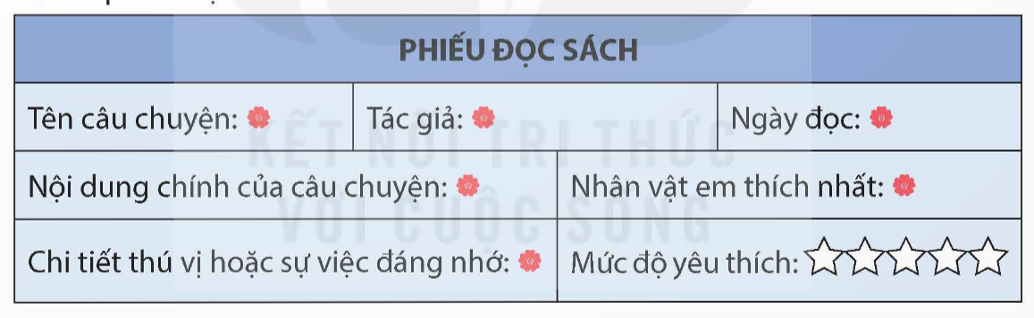 |  |  | - 1 HS đọc yêu cầu bài 1. Cả lớp lắng nghe bạn đọc.  - HS đọc câu chuyện đã chuẩn bị trước hoặc nhớ lại nội dung câu chuyện đã đọc từ trước.  - HS viết phiếu đọc sách theo mẫu về câu chuyện em đã đọc.
3. Luyện tập. (15 phút)
3. Trao đổi với bạn về câu chuyện đã đọc.  - GV mời 1 HS đọc yêu cầu bài tập 3.  - GV mời cả lớp làm việc nhóm, thảo luận về một trong các nội dung sau:  + Kể tóm tắt câu chuyện và giới thiệu về nhân vật chính.  Nội dung câu chuyện. Chia sẻ những điều em học được về cách kể chuyện.  - GV mời đại diện các nhóm trình bày.  - GV mời cả lớp nhận xét, bổ sung.  - GV nhận xét tuyên dương (sửa sai). |  | - 1 HS đọc yêu cầu bài tập 3. Cả lớp lắng nghe.  - Cả lớp làm việc nhóm, thảo luận và chọn một nôi dung để thực hiện.  - Đại diện các nhóm trình bày.  - Các nhóm nhận xét, bổ sung.
4. Vận dụng trải nghiệm. (3 phút)
- GV giao việc cho HS về nhà:  + Kể cho người thân nghe câu chuyện về thầy cô, bạn bè, học sinh.  Cùng người thân nhận xét về các nhân vật, các sự việc diễn ra trong câu chuyện.  - GV lưu ý HS khi kể ở nhà:  Kể phải rõ ràng, rành mạch, đúng và đầy đủ các sự việc chính trong câu chuyện.  - GV nhận xét tiết dạy.  - Dặn dò bài về nhà. | - HS lắng nghe nhiệm vụ về nhà.  - HS về nhà kể cho người thân nghe câu chuyện về thầy cô, bạn bè, học sinh.  đã đọc hoặc đã nghe.  - HS lắng nghe, rút kinh nghiệm.
IV. ĐIỀU CHỈNH SAU BÀI DẠY:
...............................................................................................................................
Toán
Bài 22: PHÉP CHIA SỐ THẬP PHÂN(T4)
I. YÊU CẦU CẦN ĐẠT:
1. Năng lực đặc thù:
- Củng cố phép chia số thập phân
- Hiểu được cách tính chia số thập phân cho một số thập phân, giải một số bài toán liên quan đến chia số thập phân cho một số thập phân.
- HS có cơ hội phát triển năng lực lập luận, tư duy toán học và năng lực giao tiếp toán học.
2. Năng lực chung:
- Năng lực tự chủ, tự học: Chủ động tích cực tìm hiểu phép chia số thập phân cho một số tự nhiên
- Năng lực giải quyết vấn đề và sáng tạo: Biết vận dụng được phép chia để giải quyết một số tình huống thực tế.
3. Phẩm chất:
- Phẩm chất chăm chỉ: Ham học hỏi tìm tòi để hoàn thành tốt nội dung học tập.
- Phẩm chất trách nhiệm: Có ý thức trách nhiệm với lớp, tôn trọng tập thể.
II. ĐỒ DÙNG DẠY HỌC
- GV: Kế hoạch bài dạy, bài giảng Power point. SGK và các thiết bị, học liệu phụ vụ cho tiết dạy.
- HS: SGK

III. CÁC HOẠT ĐỘNG DẠY HỌC CHỦ YẾU.
Hoạt động của giáo viên |  |  | Hoạt động của học sinh
1. Khởi động: (3 phút)
- GV tổ chức ôn lại bài học.  * Muốn chia một số tự nhiên cho một số thập phân với ta làm như thế nào?  - GV Nhận xét, tuyên dương.  - GV dẫn dắt vào bài mới |  |  | - HS tham gia  Muốn chia một số tự nhiên cho một số thập phân ta làm như sau:  + Đếm xem có bao nhiêu chữ số ở phần thập phân của số chia thì viết thêm vào bên phải số bị chia bấy nhiêu chữ số 0.  + Bỏ dấu phẩy ở số bị chia rồi thực hiện phép chia như chia các số tự nhiên.  - HS lắng nghe.
2. Khám phá: (15 phút)
- GV giới thiệu tình huống qua tranh, mời HS quan sát và nêu tình huống:  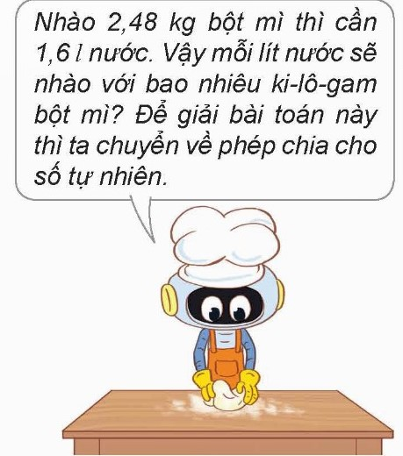  - HS đọc bài toán trong tình huống  + Bài toán cho biết gì?  + Bài toán hỏi gì?  - Để giải bài toán này ta làm như thế nào?  - Em có nhận xét gì về phép chia phép chia 2,48:1,6  - Để thực hiện được phép chia trên ta làm thế nào?  - GV đặt câu hỏi “Không thực hiện phép chia, kết quả của 2,48 : 1,6 và (2,48 × 10): (1,6 × 10) có giống nhau hay không?”  - Hướng dẫn hs đặt tính rồi chia  - GV cùng HS thực hiện cách chia  - GV nhận xét tuyên dương  b) HS nêu yêu cầu  - GV Yêu cầu hs thực hiện như phép tính trên  - GV đánh giá, nhận xét và tuyên dương.  - GV nhận xét, chốt quy tắc:  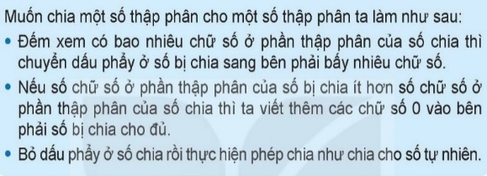 | - HS quan sát tranh và cùng nhau nêu tình huống:  + HS đọc bài toán  + 1,6 lít nước nhào được 2,48 kg bột  + 1 lít nước nhào bao nhiêu kg bột  - Ta thực hiện phép chia 2,48 : 1,6  - Phép chia này số bị chia và số chia đều là số thập phân.  - Ta chuyển phép chia về dạng chia cho số tự nhiên.  - 1 học sinh lên bảng chia trả lời câu hỏi.  2,48 : 1,6 và (2,48 × 10): (1,6 × 10)  Ta có  2,48 : 1,6 = 1,55  (2,48 × 10) : (1,6 × 10) = 24,8:16=1,55  - Kết quả của 2 phép tính trên bằng nhau.  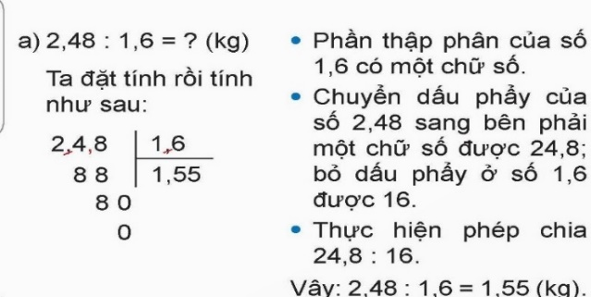  - HS lắng nghe  + HS nêu  - 1 HS thực hiện chia  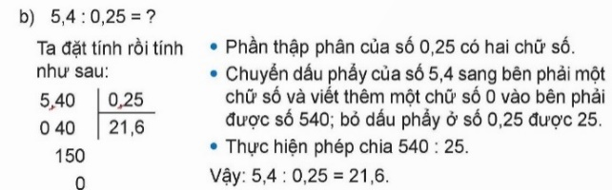  - Đại diện hs trình bày trước lớp  - HS khác nhận xét  - HS lắng nghe, rút kinh nghiệm  - HS nhắc lại quy tắc
2. Hoạt động. (16 phút)
Bài 1. Đặt tính rồi tính.  48,3 : 3,5 ; 144,55 : 3,5; 3 : 0,25  - GV yêu cầu HS đọc đề bài.  - GV mời HS làm việc nhóm đôi: thực hiện các phép chia trong bài tập - GV mời các nhóm báo cáo kết quả.  - Mời các nhóm khác nhận xét, bổ sung.  - GV nhận xét tuyên dương (sửa sai) |  | - HS đọc đề bài, cả lớp theo dõi..  - HS làm việc nhóm đôi: thực hiện các phép chia trong bài tập 1:  - Các nhóm báo cáo kết quả.  - Các nhóm khác nhận xét, bổ sung.  - Lắng nghe, (sửa sai nếu có)
Bài 2.  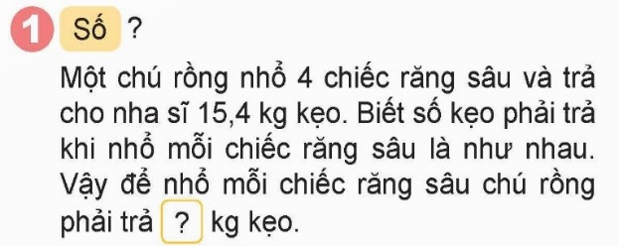  - GV mời HS đọc yêu cầu bài.  - Bài toán cho biết gì?  - Bài toán hỏi gì?  - GV: Để điền được số thích hợp vào dấu hỏi chấm. các em cần làm gì?  - HS thực hiện phép chia  + HS tự đặt và tính phép chia vào vở hoặc giấy nháp: 15,4 : 4. Sau đó viết kết quả vào chỗ dấu hỏi chấm.  - GV mời HS làm bài tập cá nhân vào vở.  - GV chấm bài, đánh giá, nhận xét và tuyên dương. |  | - 1 HS đọc yêu cầu bài, cả lớp theo dõi  + 4 răng trả hết 15,4 kg kẹo  + 1 răng phải trả bao nhiêu kg kẹo.  + HS thực hiện phép chia 15,4 : 4  + Hs chia  Ta có  15,4 : 4 = 3,85 kg. Vậy số cần điền vào chỗ dấu hỏi là 3,85  - HS lắng nghe, rút kinh nghiệm
Bài 3: Mặt sàn một nhà kính trồng ra dạng hình chữ nhật có diện tích 292,8 m² và chiều rộng bằng 9,6 m. Tính chiều dài của mặt sàn đó?  - GV mời HS đọc yêu cầu bài.  - Bài toán cho biết gì?  - Bài toán hỏi gì?  - GV cùng HS tóm tắt bài toán.  Tóm tắt  Diện tích: 292,8 m²  Chiều rộng : 9,6m  Chiaauf dài: ….? m  - GV mời HS làm bài tập cá nhân vào vở.  - Mời các nhóm khác nhận xét, bổ sung.  - GV nhận xét tuyên dương (sửa sai) |  | + HS đọc yêu cầu  + Diện tích mặt sàn nhà 292,8 m²  + Chiều rộng 9,6 m  + Chiều dài mặt sàn nhà bao nhiêu m  - 1 HS lên bảng tóm tắt và giải  - Lớp làm bài vào vở  - Chia sẻ trước lớp  Bài giải  Chiều dài của mặt sàn nhà kính là:  292,8 : 9,6 = 30,5 (m)  Đáp số: 30,5 m.  - Các nhóm nhận xét bổ sung.
4. Vận dụng trải nghiệm. (3 phút)
Trò chơi: Xì điện  - HS nêu quy tắc  + Chia một số thập phân cho một số tự nhiên  + Chia một số tự nhiên cho một số thập phân  + Chia một sốt thạp phân cho một số thập phân  - Nêu trò chơi, phổ biến luật chơi  - Nhận xét trò chơi  - Tổng kết trò chơi  - GV nhận xét, dặn dò bài về nhà. |  | - HS lắng nghe trò chơi.  - Hs nêu  - Các nhóm tham gia chơi.  - Các nhóm rút kinh nghiệm.
IV. ĐIỀU CHỈNH SAU BÀI DẠY:
................................................................................................................................

Hoạt động trải nghiệm
SHL: GIẢI QUYẾT MỘT SỐ VẤN ĐỀ NẢY SINH
TRONG QUAN HỆ THẦY - TRÒ
I. YÊU CẦU CẦN ĐẠT
1. Năng lực đặc thù:
- Phản hồi tiết HĐTN trước: HS xác định được các vấn đề thường nảy sinh trong mối quan hệ thầy trò.
- HS thực hiện giải quyết tình huống, từ đó đề xuất được các nguyên tắc giải quyết vấn đề nảy sinh giữa thầy và trò.
- Đánh giá kết quả hoạt động trong tuần, đề ra kế hoạch hoạt động tuần tới.
2. Năng lực chung:
- Năng lực tự chủ, tự học: Biết xây dựng, nuôi dưỡng tình cảm thầy – trò.
- Năng lực giải quyết vấn đề và sáng tạo: HS nói ra được những gì mình băn khoăn, hiểu lầm.
- Năng lực giao tiếp và hợp tác: HS chia sẻ được những suy nghĩ, cảm xúc, mong muốn của mình để thầy hoặc trò hiểu nhau hơn..
3. Phẩm chất:
- Phẩm chất nhân ái: Tôn trọng bạn, yêu quý và biết ơn thầy, cô giáo.
- Phẩm chất chăm chỉ: Có tinh thần chăm chỉ trong sinh hoạt.
- Phẩm chất trách nhiệm: Có ý thức tôn trọng tập thể, tôn trọng bạn.
II. ĐỒ DÙNG DẠY HỌC.
- GV: Chuẩn bị những tấm bìa đã viết sẵn vấn đề có thể nảy sinh giữa thầy và trò. Các đồ dùng dạy học, thiết bị có liên quan,…
- HS: SGK

III. CÁC HOẠT ĐỘNG DẠY HỌC CHỦ YẾU.
Hoạt động của giáo viên | Hoạt động của học sinh
1. Khởi động: (3 phút)
- GV tổ chức cho HS xem một vài clip phóng sự về tình thầy trò.  - GV dẫn dắt vào bài mới:  Thầy – trò, mối quan hệ vô cùng gần gũi, thân thiết đối với mỗi chúng ta. Để mối quan hệ ấy luôn bền chặt và đáng quý, chúng ta cùng tiếp tục tìm hiểu qua tiết SHL ngày hôm nay. | - HS quan sát và lắng nghe.  - HS lắng nghe.
2. Sinh hoạt cuối tuần: (15 phút)
* Hoạt động 1: Đánh giá kết quả cuối tuần. (Làm việc theo tổ)  - GV mời lớp trưởng điều hành phần sinh hoạt cuối tuần: Đánh giá kết quả hoạt động cuối tuần.  - Lớp trưởng lên điều hành nội dung sinh hoạt: Mời các tổ thảo luận, tự đánh giá kết quả kết quả hoạt động trong tuần:  + Sinh hoạt nền nếp.  + Thi đua của đội cờ đỏ tổ chức.  + Kết quả hoạt động các phong trào.  + Một số nội dung phát sinh trong tuần...  - Lớp trưởng mời Tổ trưởng các tổ báo cáo.  - Lớp trưởng tổng hợp kết quả và mời giáo viên chủ nhiệm nhận xét chung.  - GV nhận xét chung, tuyên dương. (Có thể khen, thưởng,...tuỳ vào kết quả trong tuần)  * Hoạt động 2: Kế hoạch tuần tới. (Làm việc nhóm 4 hoặc theo tổ)  - GV yêu cầu lớp Trưởng (hoặc lớp phó học tập) triển khai kế hoạch hoạt động tuần tới. Yêu cầu các nhóm (tổ) thảo luận, nhận xét, bổ sung các nội dung trong kế hoạch.  + Thực hiện nền nếp trong tuần.  + Thi đua học tập tốt theo chấm điểm của đội cờ đỏ.  + Thực hiện các hoạt động các phong trào.  - Lớp trưởng báo cáo kết quả thảo luận kế hoạch và mời GV nhận xét, góp ý.  - GV nhận xét chung, thống nhất, và biểu quyết hành động. | - Lớp trưởng lên điều hành phần sinh hoạt cuối tuần: Đánh giá kết quả hoạt động cuối tuần.  - Mời các nhóm thảo luận, tự đánh giá kết quả kết quả hoạt động trong tuần.  - Các tổ trưởng lần lượt báo cáo kết quả hoạt động cuối tuần.  - Lắng nghe rút kinh nghiệm.  - Lớp Trưởng (hoặc lớp phó học tập) triển khai kế hoạt động tuần tới.  - HS thảo luận nhóm 4 hoặc tổ: Xem xét các nội dung trong tuần tới, bổ sung nếu cần.  - Một số nhóm nhận xét, bổ sung.  - Cả lớp biểu quyết hành động bằng giơ tay.
3. Sinh hoạt chủ đề. (15 phút)
Hoạt động 3: Thực hành giải quyết tình huống nảy sinh trong mối quan hệ thầy trò  - GV mời HS làm việc nhóm:  + Đưa ra các vấn đề có thể nảy sinh trong mối quan hệ thầy trò với những tình huống cụ thể mình từng gặp hoặc chứng kiến;  - GV mời từng nhóm sắm vai giải quyết tình huống để các nhóm khác góp ý. Từ các cách giải quyết tình huống của mỗi nhóm, GV mời các thành viên trong nhóm (lớp) chia sẻ cảm xúc.  Kết luận: Trong cuộc sống không bao giờ tránh khỏi những vấn đề có thể nảy sinh trong mọi mối quan hệ. Với mối quan hệ thầy trò, chúng ta luôn cần bình tĩnh, cố gắng hiểu nhau để giữ được cảm xúc tích cực.  Hoạt động 4: Xác định các cách giải quyết vấn đề nảy sinh trong mối quan hệ thầy trò  - GV mời các nhóm khái quát những nguyên tắc mình đưa ra khi giải quyết các vấn đề nảy sinh.  - GV viết sẵn một số tình huống lên một mặt tấm bìa. Mỗi nhóm nhận tấm bìa và thảo luận, viết ra mặt sau cách xử lí dựa trên những nguyên tắc đã đưa ra. Xem gợi ý trong SGK.  Kết luận: Khi đã xác định nguyên tắc và biết áp dụng nguyên tắc giải quyết các mâu thuẫn nảy sinh trong mối quan hệ thầy trò, việc đối mặt với những vấn đề đó trở nên dễ dàng hơn, với tâm thế tích cực hơn. | + Mỗi nhóm chọn một tình huống để phân tích. Xem hướng dẫn ở SGK.  - Các nhóm sắm vai giải quyết tình huống.  - Các nhóm khác chia sẻ.  - Cả lớp lắng nghe.  - HS thảo luận nhóm 4, đưa ra nguyên tắc của nhóm mình.  - HS thảo luận dựa trên nguyên tắc đã đưa ra.  - HS lắng nghe, ghi nhớ.
5. Vận dụng trải nghiệm. (3 phút)
- GV đề nghị HS suy nghĩ về những việc làm cụ thể để vun đắp tình thầy trò.  - GV giúp HS nhìn lại kế hoạch tổ chức sự kiện về truyền thống “tôn sư trọng đạo” để tiếp tục thực hiện. | - HS suy nghĩ.  - 1 vài HS nêu lên ấn tượng, suy nghĩ của mình sau chủ đề.
IV. ĐIỀU CHỈNH SAU BÀI DẠY:

Tiếng Việt
ĐỌC: Bài 19: TRẢI NGHIỆM ĐỂ SÁNG TẠO
I. YÊU CẦU CẦN ĐẠT.
1. Năng lực đặc thù:
- Đọc đúng từ ngữ, câu, đoạn và toàn bộ câu chuyện Trải nghiệm đê sáng tạo. Biết đọc diễn cảm phủ họp với những tình tiết sinh động kế về nhà văn An-đéc-xen.
- Đọc hiểu: Nhận biết được đặc điểm của nhân vật thế hiện qua suy nghĩ, việc làm,... của nhân vật. Hiểu điều tác giả muốn nói qua câu chuyện Trải nghiệm để sáng tạo: Để sáng tạo, cần có nhiều trải nghiệm thực tế.
- Phát triển năng lực quan sát, tăng cường trải nghiệm để ngày thêm sáng tạo trong học tập cũng như trong cuộc sống.
2. Năng lực chung:
- Năng lực tự chủ, tự học: Tích cực tập đọc, cố gắng luyện đọc đúng, luyện đọc diễn cảm tốt.
- Năng lực giải quyết vấn đề và sáng tạo: Nâng cao kĩ năng tìm hiểu ý nghĩa nội dung bài đọc và vận dụng vào thực tiễn.
- Năng lực giao tiếp và hợp tác: Phát triển năng lực giao tiếp trong trả lời các câu hỏi và hoạt động nhóm.
3. Phẩm chất:
- Phẩm chất yêu nước: Biết yêu quê hương thông qua những hoạt động cảnh vật ở đồng quê.
- Phẩm chất nhân ái: Thông qua bài đọc, biết yêu quý bạn bè, tích cực hoạt động tập thể.
- Phẩm chất chăm chỉ: Có ý thức tự giác tập đọc, trả lời các câu hỏi.
- Phẩm chất trách nhiệm: Biết giữ trật tự, lắng nghe và học tập nghiêm túc.
II. ĐỒ DÙNG DẠY HỌC
- GV: Kế hoạch bài dạy, bài giảng Power point. SGK và các thiết bị, học liệu phụ vụ cho tiết dạy.
- HS; SGK
III. CÁC HOẠT ĐỘNG DẠY HỌC CHỦ YẾU.
Hoạt động của giáo viên |  | Hoạt động của học sinh
1. Khởi động: (3 phút)
1. Khởi động  - GV giao nhiệm vụ: Thảo luận nhóm đôi, chia sẻ với bạn: Kể về một hoạt động trải nghiệm em đã được tham gia ở trường. Sau trái nghiệm đó, em học thêm được điều gì?  - GV quan sát giúp đỡ  - GV cho HS trình bày trước lớp  - GV nhận xét, ghi nhận những chia sẻ phù hợp.  - GV giới thiệu bài đọc mới: Ai cũng có những trải nghiệm đáng nhớ. Nhờ trải nghiệm, chúng ta gắn bó hơn với bạn bè. Trải nghiệm còn giúp chúng ta nâng cao hiêu biết và sáng tạo không ngừng. Câu chuyện Trải nghiệm để sáng tạo kê về nhà văn An-đéc-xen sẽ nói rõ với chúng ta về giá trị đó của trải nghiệm.  - GV ghi bảng tên bài |  | - HS lắng nghe, nắm nhiệm vụ.  - HS thảo luận nhóm đôi.  - 2 – 3 HS trình bày trước lớp  - HS khác nhận xét, góp ý.  - HS lắng nghe  - HS ghi vở
2. Khám phá. (15 phút)
2.1. Hoạt động 1: Luyện đọc.  - GV đọc mẫu lần 1: GV đọc cả bài, đọc diễn cảm với ngữ điệu chung: chậm rãi, vui tươi xen lẫn tự hào; nhấn giọng ở những từ ngữ thế hiện trải nghiệm của nhân vật trong câu chuyện.  - GV HD đọc: GV đọc cả bài, đọc diễn cảm với ngữ điệu chung: chậm rãi, vui tươi xen lẫn tự hào; nhấn giọng ở những từ ngữ thế hiện trải nghiệm của nhân vật trong câu chuyện.  - Gọi 1 HS đọc toàn bài.  - GV chia đoạn:  + Đoạn 1: từ đầu đen kê cho cha nghe (Gia cảnh An-đéc-xen và trải nghiệm của An-đéc-xen trong những năm đầu đời.)  + Đoạn 2: tiêp theo đen Sao chòi (Những trải nghiệm của An-đéc-xen khi lên năm tuổi.)  + Đoạn 3: tiêp theo đên giúp ông thoả nguyện (Cuộc gặp gỡ giữa An-đéc-xen với Quốc vương Đan Mạch và tâm nguyện của ông.)  + Đoạn 4: còn lại (Trải nghiệm lúc trưởng thành và những sáng tạo của An-đéc-xen.)-  - GV gọi 4 HS đọc nối tiếp theo đoạn.  - GV hướng dẫn luyện đọc từ khó: An-đéc-xen, roi gỗ, biêu diễn, Cô-pen-ha-ghen, thoa nguyện,...  - GV hướng dẫn luyện đọc câu:  Đọc cuốn sách,/ Quốc vương Đan Mạch/ rất thích thú,/ cho gọi An-đéc-xen đến/ và hỏi ông/có tăm nguyện gì;....//  - GV HD đọc đúng ngữ điệu:  + Những câu thể hiện sự sáng tạo của An-đéc-xen, đọc với giọng vui tươi, tự hào:  Quan sát mỗi sự vật, cậu lại liên tưởng đến một câu chuyện kì diệu, rồi kể cho cha nghe./ An-đéc-xen vui sướng cho chúng di chuyển, lắc lư cái đầu và trò chuyện cùng nhau./ Cậu bé may quần áo cho rối gỗ, đưa rốt lên biểu diễn.  +Những câu thể hiện thái độ của An-đéc-xen, đọc với giọng rõ ràng, dứt khoát:  Ông bất bình trước những kẻ coi thường dân nghèo. Ông thương cam với bao thân phận bé nhỏ, thiếu may mắn. Ông trân trọng nhũng tâm hồn trong sáng, cao thượng.  - GV cho 4 HS luyện đọc nối tiếp đoạn nhóm 4.  - GV cho đọc nối tiếp trước lớp  - GV nhận xét tuyên dương. |  | - Hs lắng nghe GV đọc.  - HS lắng nghe giáo viên hướng dẫn cách đọc.  - 1 HS đọc toàn bài.  - HS quan sát và đánh dấu các đoạn.  - 4 HS đọc nối tiếp theo đoạn.  - HS luyện đọc từ khó.  - 2-3 HS đọc câu.  - HS lắng nghe cách đọc đúng ngữ điệu.  - HS đọc nối tiếp nhóm 4  - 2-3 nhóm HS đọc nối tiếp theo đoạn.  HS khác nhận xét, góp ý  - HS lắng nghe, rút kinh nghiệm
3. Luyện tập. (15 phút)
3.1. Giải nghĩa từ.  - GV yêu cầu HS đọc thầm bài 1 lượt, tìm trong bài những từ ngữ nào khó hiểu thì đưa ra để GV hỗ trợ.  - Ngoài ra GV đưa ra một số từ ngữ giải nghĩa từ cho HS, kết hợp hình ảnh mình hoạ (nếu có)  + Sao chối: thiên thê bay ngoài không gian, khi bay đến gần Mặt Trời, băng và bụi của nó bốc hơi tạo thành vệt trông giống hình chiếc chối.  +Đan Mạch, đất nước thuộc Bắc Âu, phía nam giáp nước Đức, ba mặt còn lại giáp biên Bắc và Baltic.  +Cô-pen-ha-ghen. thủ đô của Đan Mạch.  +Chu du: đi chơi, đi du lịch nhiều nơi xa  +Tâm nguyện, mong muốn, ước nguyện từ tận đáy lòng. | - HS đọc thầm cá nhân, tìm các từ ngữ khó hiểu để cùng với GV giải nghĩa từ.  - HS nghe giải nghĩa từ
3.2. Tìm hiểu bài.  - GV gọi HS đọc và trả lời lần lượt các câu hỏi trong sgk. Đồng thời vận dụng linh hoạt các hoạt động nhóm bàn, hoạt động chung cả lớp, hòa động cá nhân,…  - GV hỗ trợ HS gặp khó khăn, lưu ý rèn cách trả lời đầy đủ câu.  + Câu 1: Những trải nghiệm nào ngày thơ ấu đã hun đúc nên tài năng của An-đéc-xen?  + Câu 2: Tìm những chi tiết cho thấy An-đéc-xen bộc lộ năng khiếu sáng tác nghệ thuật ngay từ khi còn nhỏ.  + Câu 3: An-đéc-xen đã bày tỏ tâm nguyện gì với Quốc vương Đan Mạch? Theo em, vì sao Quốc vương Đan Mạch ủng hộ tâm nguyện của An-đéc-xen?  + Câu 4: Nhờ đâu An-đéc-xen viết được nhiều tác phẩm hay?  + Câu 5: Cân chuyện “Trải nghiệm để sáng tạo” muốn nói với chúng ta điều gì? Chọn câu trả lời dưới đây hoặc nêu ỷ kiến của em.  A.Muốn sáng tạo nghệ thuật, phải có nhiều trải nghiệm thực tế.  B.Thành công sẽ đen khi chúng ta biết nỗ lực vượt qua khó khăn.  C.Càng trái nghiệm thực tế, chúng ta càng mở rộng hiếu biết.  - GV nhận xét, tuyên dương  - GV mời HS tự tìm và nêu nội dung bài bài học.  - GV nhận xét và chốt: Để sáng tạo, cần có nhiều trải nghiệm thực tế. | - HS đọc câu hỏi, suy nghĩ trả lời lần lượt các câu hỏi:  + Có nhiêu trải nghiêm tuôi thơ đã hun đúc nên tài năng của An-đéc-xen: được cha đưa ra đồng cỏ chơi; được cha làm cho chiếc kính có thế nhìn ra xa, đe thấy chim chóc trên trời, dãy núi phía cuối làng, thiên nga trong hồ nước,.,.; được cha làm cho mấy con rối gỗ và dựng cho một cái sân khấu ngoài sân đê biêu diễn,....  + Khi còn bé tí: nhìn mỗi sự vật, lại liên tưởng đên một câu chuyện kì diệu, roi kê cho cha nghe. Lên năm tuối: cho các con rối lắc lư cái đầu, tâm sự cùng nhau, đưa rối lên biếu diễn trên sân khấu; biết ca hát, đọc thơ; viết câu chuyên Sao chối sau khi nhìn thấy ngôi sao chôi vụt qua bầu trời...  + Tâm nguyện của An-đéc-xen: được đên nhiều nơi đê trải nghiệm cuộc sông; Quôc vương ủng hộ tâm nguyện của An-đéc-xen vì muôn An-đéc-xen trải nghiệm nhiều sẽ sáng tác được nhiều tác phâm hay./ Vì Quốc vương yêu quy An-đec-xen nên đap ưng tâm nguyện của ông./ Vi chính Quốc vương cũng thích được trải nghiệm, đến nhiều noi./...  + HS có thể tự nêu câu trả lời theo lí giải của mình: An-đéc-xen viết được nhiều tác phâm hay là nhờ trải nghiệm nhiều/ nhờ hiêu biết nhiều vê cuộc sống/ nhờ trí tưởng tượng phong phú/ nhờ khả năng quan sát thực tê/ nhờ tâm hốn trong sáng/ nhờ tình yêu thương trẻ em/ nhờ tuối thơ gắn với nhiêu trải nghiệm/ nhờ người cha luôn quan tâm, chăm sóc/ nhờ Quôc vương Đan Mạch ủng hộ, động viên  + HS suy nghĩ trả lời và giải thích vì sao lựa chọn câu trả lòi đó.  - HS khác nhận xét, góp ý  - 2-3 HS tự rút ra nội dung bài học  - 3-4 HS nhắc lại nội dung bài học.
4. Vận dụng trải nghiệm. (3 phút)
- GV yêu cầu HS suy nghĩ cá nhân và nêu cảm xúc của mình sau khi học xong bài “Trải nghiệm để sáng tạo” và nêu nhưng trải nghiệm mình mong muốn được tham gia  - GV nhận xét, tuyên dương.  - GV nhận xét tiết dạy.  - Dặn dò bài về nhà. |  | - HS suy nghĩ cá nhân và đưa ra những cảm xúc của mình.  - HS lắng nghe, rút kinh nghiệm.
IV. ĐIỀU CHỈNH SAU BÀI DẠY:
.......................................................................................................................................

Toán
Bài 23 : NHÂN, CHIA SỐ THẬP PHÂN VỚI 10; 100; 1000; …
HOẶC VỚI 0,1; 0,01; 0,001; …..(T1)
I. YÊU CẦU CẦN ĐẠT.
1. Năng lực đặc thù:
- Thực hiện được nhân số thập phân với 10; 100; 1 000;... hoặc với 0,1; 0,01; 0,001;...
- Giải được một số bài toán thực tế liên quan đến phép nhân một số thập phân với 10; 100; 1 000;... hoặc với 0,1; 0,01; 0,001;...
2. Năng lực chung:
- Năng lực tự chủ, tự học: Biết tự giác học tập, làm bài tập và các nhiệm vụ được giao.
- Năng lực giải quyết vấn đề và sáng tạo: tham gia tốt trò chơi, vận dụng.
- Năng lực giao tiếp và hợp tác: Phát triển năng lực giao tiếp trong hoạt động nhóm.
3. Phẩm chất:
- Phẩm chất nhân ái: Có ý thức giúp đỡ lẫn nhau trong hoạt động nhóm để hoàn thành nhiệm vụ.
- Phẩm chất chăm chỉ: Có ý thức tự giác học tập, trả lời câu hỏi; làm tốt các bài tập.
- Phẩm chất trách nhiệm: Biết giữ trật tự, lắng nghe và học tập nghiêm túc.
II. ĐỒ DÙNG DẠY HỌC.
- GV: Kế hoạch bài dạy, bài giảng Power point. SGK và các thiết bị, học liệu phục vụ cho tiết dạy.
- HS: SGK
III. CÁC HOẠT ĐỘNG DẠY HỌC CHỦ YẾU.
Hoạt động của giáo viên | Hoạt động của học sinh
1. Khởi động: (3 phút)
- Cho học sinh chơi trò chơi: “Ai nhanh nhất”  + Qua trò chơi các em có nhận xét gì về các phép tính vừa rồi?  - GV nhận xét, tuyên dương.  - GV dẫn dắt vào bài mới: Khi chúng ta tính các phép nhân số thập phân với 10; 100; 1000;... hoặc với 0,1; 0,01; 0,001;...Làm thế nào để nhẩm tính được kết quả nhanh nhất. Cô cùng các em tìm hiểu bài ngày hôm nay: Nhân, chia số thập phân với 10; 100; 1 000;... hoặc với 0,1; 0,01; 0,001;... | - HS tham gia trò chơi  + 2 × 10 = ?  + 3 × 100 = ?  + 1000 × 6 = ?  + Đó là các phép tính nhân với 10, 100, 1000
2. Khám phá. (15 phút)
a) GV yêu cầu HS làm việc theo nhóm 6:  - Yêu cầu các nhóm quan sát vào hình vẽ và trả lời các câu hỏi:  + Hãy đọc câu nói của bạn Nam.  + Muốn tính diện tích hình chữ nhật ta làm thế nào ?  + Bạn Rô-bốt gợi ý chúng ta làm những gì?  - Các nhóm giúp bạn Rô – bốt tìm ra kết quả bằng cách đọc phần đóng khung màu xanh phần a để tìm kết quả.  - Gọi các nhóm lên chia sẻ cách tìm  + Vậy khi nhân một số thập phân với 10 bạn làm thế nào?  - Tương tự như vậy yêu cầu HS thực hiện phép tính  53,28 × 1 000 = ?  + Vậy khi nhân một số thập phân với 1000 bạn làm thế nào?  * GV tiểu kết chốt kiến thức:  + Muốn nhân một số thập phân với 10, 100, 1000, … ta làm thế nào ?  - GV đưa ra kết luận lên màn hình như trong SGK  - Cho HS lấy ví dụ và tìm kết quả  a) GV yêu cầu HS làm việc theo nhóm 6:  - Yêu cầu các nhóm quan sát vào hình vẽ và trả lời các câu hỏi:  + Hãy đọc câu nói của bạn Nam.  + Bạn Rô-bốt gợi ý chúng ta làm những gì?  - Các nhóm giúp bạn Rô – bốt tìm ra kết quả bằng cách đọc phần đóng khung màu xanh phần a để tìm kết quả.  - Gọi các nhóm lên chia sẻ cách tìm  + Vậy khi nhân một số thập phân với 0,1 bạn làm thế nào?  b) Tương tự như vậy yêu cầu HS thực hiện phép tính  79,6 × 0,01 = ?  + Vậy khi nhân một số thập phân với 0,01 bạn làm thế nào?  * GV tiểu kết chốt kiến thức:  + Muốn nhân một số thập phân với 0,1, 0,01, 0,001, … ta làm thế nào ?  - GV đưa ra kết luận lên màn hình như trong SGK  - Cho HS lấy ví dụ và tìm kết quả | - Làm việc theo nhóm 6  - Thực hiện  + Tấm bạt hình chữ nhật có chiều dài 27,86m, chiều rộng 10m thì có diện tích là bao nhiêu mét vuông  + Diện tích hình chữ nhật: Lấy chiều dài nhân chiều rộng cùng đơn vị đo. (27,86 × 10 = ? m)  + Thực hiện phép nhân và so sánh kết quà với thừa só 27,86).  - Thực hiện  Vậy: 27,86 × 10 = 278,6  + Nhận xét: Nếu chuyển dấu phẩy của số 27,86 sang bên phải một chữ số thì ta được 278,6  + Khi nhân một số thập phân với 10 ta chỉ việc chuyển dấu phẩy của số đó sang bên phải một chữ số.  - HS thực hiện tương tự  - Thực hiện  Vậy: 53,28 × 1000 = 53280,00  + Nhận xét: Nếu chuyển dấu phẩy của số 53,28 sang bên phải ba chữ số thì ta được 53 280  + Khi nhân một số thập phân với 1000 ta chỉ việc chuyển dấu phẩy của số đó sang bên phải ba chữ số.  + Muốn nhân một số thập phân với 10, 100, 1000, … ta chuyển dấu phẩy của số đó lần lượt sang bên phải một, hai, ba, … chữ số.  - Nhiều HS nhắc lại  - Lấy ví dụ  45,34 × 10 = 453,4  68, 123 × 100 = 68 123  45,6789 × 1000 = 45 678,9  - Làm việc theo nhóm 6  - Thực hiện  + Thanh sắt dài 1m nặng 15,23 kg. Còn thanh sắt cùng loại này chỉ dài 0,1m thì nặng bao nhiêu ki-lô-gam nhỉ?  + Thực hiện phép nhân và so sánh kết quà với thừa só 15,23 xem thế nào?  - Thực hiện  Vậy: 15,23 × 0,1 = 1,523  + Nhận xét: Nếu chuyển dấu phẩy của số 15,23 sang bên trái một chữ số thì ta được 1,523  + Khi nhân một số thập phân với 0,1 ta chỉ việc chuyển dấu phẩy của số đó sang bên trái một chữ số.  - HS thực hiện tương tự  - Thực hiện  Vậy: 79,6 × 0,01 = 0,796  + Nhận xét: Nếu chuyển dấu phẩy của số 79,6 sang bên trái hai chữ số thì ta được 0,796  + Khi nhân một số thập phân với 0,01 ta chỉ việc chuyển dấu phẩy của số đó sang bên trái ba chữ số.  + Muốn nhân một số thập phân với 0,1, 0,01, 0,001, … ta chuyển dấu phẩy của số đó lần lượt sang bên trái một, hai, ba, … chữ số.  - Nhiều HS nhắc lại  - Lấy ví dụ  45,34 × 0,1 = 45,34  68, 123 × 0,01 = 0,68123  4567,89 × 0,001 = 4,56789
  × | 27,86  10
   | 278,6
  × | 53,28  1000
   | 53280,00
  × | 15,23  0,1
   | 1,532
  × | 79,6  0,01
   | 0,796
2. Hoạt động. (15 phút)
* Bài 1: Tính nhẩm  - Gọi HS đọc yêu cầu bài tập  + Bài tập yêu cầu gì?  - Yêu cầu HS làm bài vào vở  + Nêu cách tìm kết quả các phép tính khi nhân với 10, 100 ...?  - GV tiểu kết, chốt kiến thức  * Bài 2: Số  - Gọi HS đọc đề bài  + bài yêu cầu gì?  - GV có thể ôn tập lại đổi đơn vị, chẳng hạn yêu cẩu HS hoàn thành các phép đổi đơn vị sau:  1 kg = ? g, 1 tạ = ? yến, 1 / = ? ml.  + Muốn biết 23,45 kg bằng bao nhiêu gam, ta phải nhân 23,45 với sổ nào?  - Yêu cầu HS làm bài vào vở và chia sẻ trước lớp.  + Qua bài tập số 2 ta đã áp dụng phép tính nhân số thập phân với bao nhiêu?  - GV củng cố lại kiến thức nhân số thập phân với 10, 100, 1000, …  * Bài 3: Quan sát tranh rồi trả lời câu hỏi  - Gọi HS đọc đề bài  + Có bao nhiêu chú gấu con?  + Mỗi ngày một chú gấu con ăn hết bao nhiêu ki-lô-gam cá?  + Muốn biết số ki-lô-gam cá mà 10 chú gấu con đó ăn hết thì ta phải thực hiện phép tính gì?  - Yêu cầu HS làm bài vào vở  - Gọi HS lên chia sẻ trước lớp  - GV tiểu kết củng cố kiến thức nhân một số thập phân với 10, 100, 1000, … | - Đọc  + Tính nhẩm  - Làm vở và nêu kết quả  a) 9,69 × 10 = 96,9  0,94 × 100 = 94  2,08 × 1000 = 2 080  b) 5,1 × 0,1 = 0,51  15,31 × 0,001 = 0, 01531  8,2 × 0,01 = 0,082  + Nêu.  - Đọc  + Điền số.  - HS làm  1 kg = 1000 g, 1 tạ = 10 yến, 1 l = 100 ml.  + Muốn biết 23,45 kg bằng bao nhiêu gam, ta phải nhân 23,45 với 1000  - Làm vở  a) 23,45 kg = 23 450 g b) 23,4 tạ = 234 yến  c) 6,89 lít = 689 lít  + Nhân với 10, 100, 1000  - Đọc  + Có 10 chú gấu con  + Mỗi ngày một chú gấu con ăn hết 4,5 kg cá  + Phép tính nhân.  - Làm bài vào vở  - Chia sẻ  Bài giải  Số ki-lô-gam cá mà 10 chú gấu con ăn hết mỗi ngày là:  4,5 × 10 = 45 (kg)  Đáp số: 45 kg cá.
4. Vận dụng trải nghiệm. (3 phút)
- GV tổ chức vận dụng bằng các hình thức như trò chơi, hái hoa,...sau bài học để học sinh nhận biết cách tính giá trị của biểu thức để thực hiện tìm kết quả một cách nhanh nhất.  - Ví dụ: Tính nhẩm  - Nhận xét, tuyên dương. | - HS tham gia để vận dụng kiến thức đã học vào thực tiễn.  - HS xung phong tham gia chơi.  45,24 ×1000 = 45 240 ….
IV. ĐIỀU CHỈNH SAU BÀI DẠY:
.................................................................................................................................

KÍ DUYỆT CỦA BAN GIÁM HIỆU

